每周进展报告

雷达学习
姓名 | 陈昊
导师 | 周叶剑
开始日期 | 2026.8.8

目 录
每周进展报告 1
第 1 周｜__2026__年_8_月_8_日 - __2026__年_8_月_16_日 3
第一章 3
第二章 8
第三章 13
第四章 18
第五章 19
第 2 周｜__2026__年_8_月_17_日 - __2026__年_8_月_24_日 22
第六章 22
第十三章 26
第七章 30
第八章 34
第十二章 36
matlab实验分析 37
《天基雷达信号处理与特征分析》论文学习 37
第 3 周｜__2026__年_8_月_25_日 - __2026__年_8_月_31_日 47
《基于深度学习的雷达辐射源分选方法研究》进一步学习 47
《一种基于盒式差分滤波器的自适应雷达脉冲检测方法》的论文学习 52
第 4 周｜__2026__年_9_月_1_日 - __2026__年_9_月_7_日 54
《天基雷达信号处理与特征分析》仿真模拟 54
《基于深度学习的雷达辐射源分选方法研究》仿真模拟 58
《循环深度Transformer》论文学习 59
第 5 周｜__2026__年_9_月_8_日 - __2026__年_9_月_14_日 63
《循环深度Transformer》论文学习 63
matlab代码部分 65

第 1 周｜__2026__年_8_月_8_日 - __2026__年_8_月_16_日

完成内容与进展
本周重新过了一遍书上的1-5章的内容

核心知识与理解

第一章
雷达是什么：

雷达工作的基本流程：
注：
1.雷达会根据波形以及天线来决定发射的信号类型和方向
2.电磁波并不会完全射到目标，而是根据天线所设方向，来增强一个方向上的能量
3.目标并不会将所有能量反射回来，而是反射一部分，这个量是由雷达散射截面积$σ$来衡量的
4.雷达接收到的回波=目标回波+噪声
5.雷达需要处理接收信号，从混合信号中提取目标信息
6.雷达可从目标处获取->距离，径向速度，角位置等特征

雷达按照发射波形分类：连续波雷达（CW）---脉冲雷达（PR）
无调制连续波雷达：可以测量目标的径向速度和角位置，但不能直接测量距离
脉冲雷达：有间隔的发射脉冲，常用于测距
常用概念：
1.PRF：脉冲重复频率$f_{r}$->描述雷达每秒发射多少个脉冲
2.PRI：脉冲重复间隔$T_{r}$->相邻两个脉冲之间的时间间隔
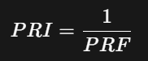
3.最大无模糊距离$R_{u}$：上一发射脉冲产生的目标回波能够在下一脉冲发射前返回时，对应的最大目标距离
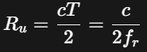
4.距离分辨率$ΔR$：两个距离相近的目标能否被分开，越小越好
对于简单未调制波形：
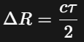
对于调制波形、脉冲压缩波形：
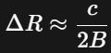
5.最大探测距离：目标回波是否可以被检测到的最大距离
6.频率$f$，波长$λ$，电磁波传播速度$c$（光速）：
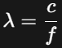
7.载波频率$f_{c}$：描述脉冲内部电磁波振荡的频率
8.目标距离R：利用往返时间测量
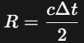
9.脉冲宽度$τ$：每次发射的脉冲持续的时间
10.占空比$d_{t}$：发射时间占整个周期的比例
11.峰值功率$P_{t}$，平均功率$P_{av}$：
12.单个脉冲的能量$E_{p}$：
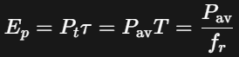
多普勒频率：
当目标物体运动的时候，会产生多普勒效应，这里要研究的就是如何根据回波频率的变化，来判断目标是靠近还是在远离
多普勒频率$f_{d}$：接收回波频率$f_{0}'$与发射频率$f_{0}$的差值
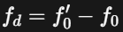
当目标靠近时：$λ^{'}<λ→{f^{'}>f→f}_{d}>0$
当目标远离时：$λ^{'}>λ→f'<f{→f}_{d}<0$
整体流程：
$$目标移动 ΔR→产生相位变化Δϕ=\frac{4πΔR}{λ}→f_{d}=\frac{1}{2π}\frac{dϕ}{dt}→f_{d}=\frac{2v_{r}}{λ}$$

雷达方程：
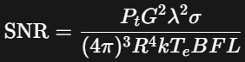
几个概念：
1.功率密度：单位面积上的功率
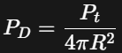
当使用方向性天线后：可以将能量集中到天线波束方向，产生的增益就为$G$
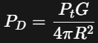
2.有效口径：天线可以从多大面积上收集回波能量，$A_{e}=ρA$，其中$ρ$是孔径效率，$A$是天线物理孔径面积
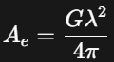
3. 雷达散射截面积$σ$：目标在雷达方向上的等效反射能力
4.接收功率：$P_{r}=P_{D,r}A_{e}$，其中$P_{D,r}=\frac{P_{t}Gσ}{{\left(4π\right)}^{2}R^{4}}$
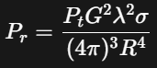
搜索：
搜索雷达实现是不知道目标在哪个方向的，因此只能用有限宽度的天线波束依次搜索整片空间
搜索立体角$Ω$，方位搜索范围$Θ_{A}$，俯仰搜索范围$Θ_{E}$：衡量整个搜索区域的值
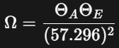
单个波束覆盖的立体角$Ω_{B}$，方位波束宽度$θ_{a}$，俯仰波束宽度$θ_{e}$：
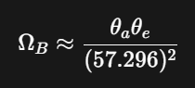
波束位置数量$n_{B}$：
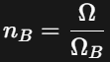
扫描时间$T_{sc}$：完成一次全部空间搜索花的时间
停留时间$T_{i}$：在一个具体方向上搜索的时间
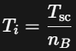
搜索雷达方程：
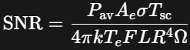
功率孔径积$P_{av}A_{e}$：描述为了完成给定的搜索任务，平均发射功率与天线有效孔径的乘积至少要达到多大，是一个设计指标

脉冲累积：
如何将很多个弱回波合并起来，利用相干或非相干累积，提高输出信噪比
脉冲数$n_{p}$：在每个波束位置发射的脉冲数量
搜索雷达
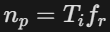
扫描雷达
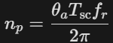
用角扫描速度表示
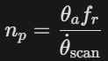
相干累积：在保留复数幅度和相位信息的情况下，对多个脉冲进行对齐和求和
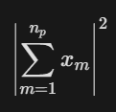
经相干累积之后，SNR：
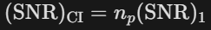
经相干累积之后，最大探测距离：
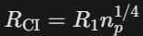
注：相干累积需要进行相位补偿，因为如果目标物体在运动，相邻脉冲的回波相位会发生变化，可能会导致无法之间相加累积
非相干累积：不再保留各脉冲的完整相位，而是在检波以后，把幅度或功率量相加
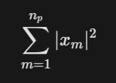
注：相同条件下，非相干累积增益通常低于相干累积
经非相干累积之后，SNR：
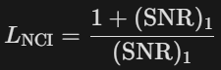
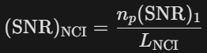
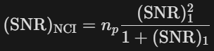
经非相干累积之后，最大探测距离：
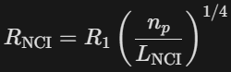

第二章
雷达接收机的简化框图：
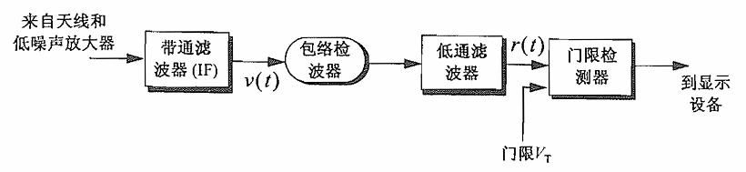
带通滤波器输出：
$$v\left(t\right)=v_{I}\left(t\right){\cos{ω}}_{0}t+v_{Q}\left(t\right){\sin{ω}}_{0}t$$
$v_{I}\left(t\right)=r\left(t\right)\cos{φ}\left(t\right)$，$v_{I}\left(t\right)$是同相分量
$v_{Q}\left(t\right)=r\left(t\right)\sin{φ}\left(t\right)$，$v_{Q}\left(t\right)$是正交分量
$$r\left(t\right)=\sqrt{v_{I}^{2}\left(t\right)+v_{Q}^{2}\left(t\right)}$$
$$φ\left(t\right)=atan2\left(v_{Q}\left(t\right),v_{I}\left(t\right)\right)$$
门限判决的规则：
其中最核心的量是低通滤波器的输出包络$r\left(t\right)$
$$r\left(t\right)>V_{T} ⇒ \text{宣布检测到目标}$$
$$r\left(t\right)≤V_{T} ⇒ \text{宣布没有目标}$$
雷达检测理论通常面对两个假设：
假设$H_{0}$：没有目标，只有噪声
$$H_{0}: v\left(t\right)=n\left(t\right)$$
假设$H_{1}$：存在目标，目标回波加噪声
$$H_{1}: v\left(t\right)=s\left(t\right)+n\left(t\right)$$
虚警和漏检是什么：
虚警->没有目标，但是接收机误以为噪声是目标，$n\left(t\right)>V_{T}$
漏检->有目标，但是接收机没有检测出来，$r\left(t\right)≤V_{T}$
包络服从什么分布：
有目标时：包络服从莱斯分布
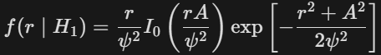
注：当目标幅度$A$远大于噪声标准差$ψ$时，即$A≫ψ$时，莱斯分布近似为高斯分布
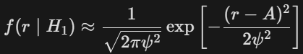
无目标时：I、Q 分量分别是高斯变量，包络服从瑞利分布
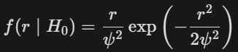

虚警概率：
在确定没有目标的条件下，噪声包络超过门限的概率
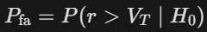
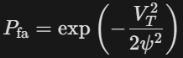
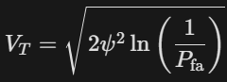
注：
工程上通常先规定系统允许多大的虚警概率，然后根据噪声强度计算检测门限
虚警时间$T_{fa}$：平均相隔多长时间出现一次虚警
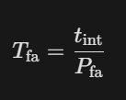
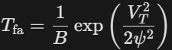

检测概率：
目标真实存在时，目标回波加噪声越过门限的概率
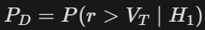
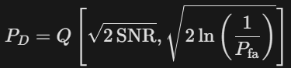
$Q$是一阶 Marcum $Q$函数，暂时不用理解
起伏目标的检测：
当目标的$σ$发生变化时，也就是朝雷达方向的等效电磁散射能力发生了变化时，检测概率需要怎样测量
Swerling 模型：
1.两个自由度、四个自由度->描述$σ$起伏有多剧烈
2.满起伏、快起伏->$σ$变化有多快
Swerling0/V ：不起伏，$σ固定$
Swerling I：慢起伏，$σ$服从2自由度卡方
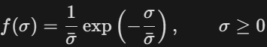
Swerling II：快起伏，$σ$服从2自由度卡方
Swerling III：慢起伏，$σ$服从4自由度卡方
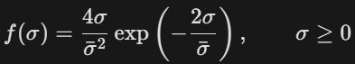
Swerling IV：快起伏，$σ$服从4自由度卡方
如何计算起伏目标的检测概率：
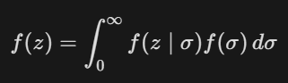
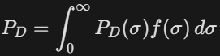

检测概率的计算：
检测概率由四个因素共同决定；
计算的流程：
1.确定虚警概率$P_{fa}$
2.确定门限
3.选择目标起伏模型
4.给定单脉冲的SNR
5.计算检测概率
慢起伏喝快起伏对累积的影响：
慢起伏：Swerling I、III->所有脉冲共享一个RCS状态，累积只能平均噪声
快起伏：Swerling II、IV->RCS在脉冲间独立变化，因此累积可以平均目标起伏

修正的雷达方程；
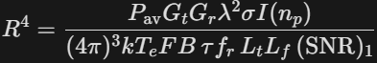
新增的量；
1.积累改善因子$I\left(n_{p}\right)$；表示累积$n_{p}$个脉冲后，相对于单脉冲检测获得的SNR改善
对于相干累积->$I\left(n_{p}\right)=n_{p}$
对于非相干累积->$I\left(n_{p}\right)<n_{p}$
2. 总系统损失$L_{t}$;表示系统中的各种实际损失
3. 目标起伏损失$L_{f}$；额外需要的SNR数
${SNR}_{V,req}$；固定目标为Swerling V时，要达到规定是检测性能所需要的SNR
${SNR}_{Sw,req}$；为起伏目标时，要达到规定检测性能所需要的SNR
${\left(SNR\right)}_{1}$；为满足规定的$P_{D}$和$P_{fa}$，检测器所需要的SNR
检测累积概率；
每一帧或每次扫描分别作出一次检测判决，然后研究多次机会中至少成功一次的概率
这个与脉冲累积不同；
脉冲累积：先合并数据，再判决一次
检测概率累积：分别判决多次，只要成功一次就算成功
几个概念：
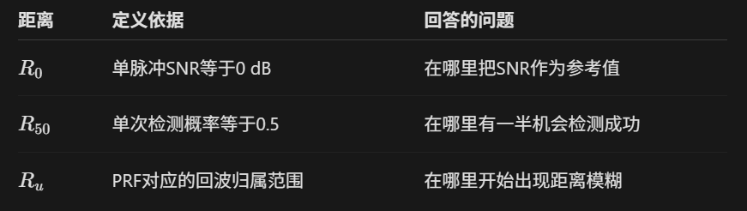
任意距离处SNR：
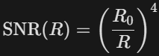
第n帧的累积检测概率
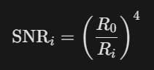
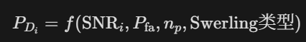
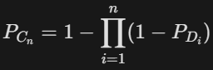

恒虚警率（CFAR）；
如何自动调整门限，让虚警概率尽量保持在预设水平
核心思想：
不再假设背景功率始终已知，而是利用待检测单元附近的数据估计局部背景，再根据这个估计值动态设置门限
本质；不断改变门限，尽量保持虚警概率不变
检测单元、参考单元、保护单元：
检测单元CUT：当前正在判断的单元
参考单元；用于估计CUT周围的背景功率（噪声）
保护单元；隔离相邻CUT的能量
门限；$V_{T}=K_{0}Z$
CA-CFAR（单元平均CFAR）的检测规则；
$$Y_{1}≥K_{0}Z⇒\text{宣布检测到目标}$$
$$Y_{1}<K_{0}Z⇒\text{宣布未检测到目标}$$
其中：
$Y_{1}$：CUT中的平方律检波输出
$Z$：参考单元背景估计
$K_{0}$：门限比例因子
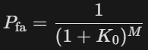

第三章
低通、带通信号和正交分量：
低通信号：低通信号的频谱成分主要集中在$f=0$附近
带通信号：带通信号的频谱成分主要集中在非零中心频率$f_{0}$附近，雷达天线发射出去的信号，通常就是带通信号
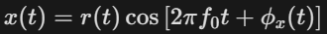
瞬时频率：载波频率+相位调制产生的频率偏移，$f_{i}\left(t\right)=\frac{1}{2π}\frac{dθ\left(t\right)}{dt}$
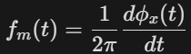
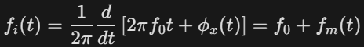
窄带信号：带通信号带宽B，中心频率$f_{0}$
I/Q正交分量：同相分量$x_{I}\left(t\right)$，正交分量$x_{Q}\left(t\right)$
原本的信号：
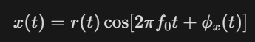
经恒等变换之后：
定义：
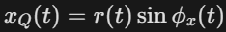
从I/Q分量中恢复幅度和相位：
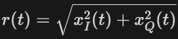
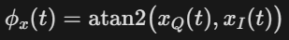

解析信号：
雷达接收到的是一个快速振荡的实数高频信号，怎样把它变成便于处理的复数信号，同时完整保留幅度和相位信息
带通信号$x\left(t\right)$、解析信号$ψ\left(t\right)$、复包络（复基带信号）$ν\left(t\right)$之间的关系：
$$x\left(t\right)=\operatorname{Re}\left\{ψ\left(t\right)\right\}$$
$ψ\left(t\right)=x\left(t\right)+j\tilde{x}\left(t\right)$，$\tilde{x}\left(t\right)$是$x\left(t\right)$的希尔伯特变换
$$ψ\left(t\right)=ν\left(t\right)e^{j2πf_{0}t}$$
$$ν\left(t\right)=r\left(t\right)e^{jϕ_{x}\left(t\right)}=I\left(t\right)+jQ\left(t\right)$$
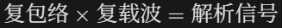
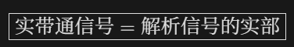
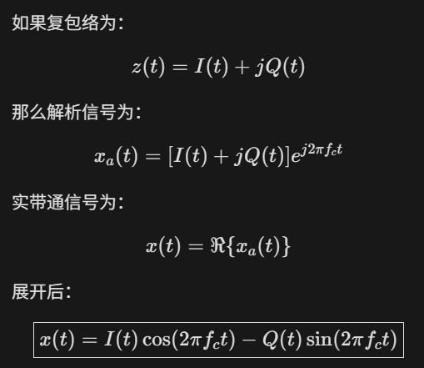
解析信号的能量：
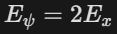
解析信号，就是给实信号补上一个正交虚部，使其成为只含正频率的复信号
线性调频波形LFM：
发射一个长脉冲，同时获得大带宽和高距离分辨率
普通矩形脉冲存在的问题：
由$B≈\frac{1}{τ}$及$ΔR≈\frac{cτ}{2}$可知
长脉冲：能量大，但带宽小、距离分辨率差
短脉冲：带宽大、距离分辨率好，但能量小
LFM频率表达式：
上变频：$f\left(t\right)=f_{0}+μt$
下变频：$f\left(t\right)=f_{0}-μt$
调频斜率：
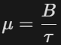
经过匹配滤波后可以实现脉冲压缩：
脉冲压缩后的时间宽度
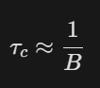
距离分辨率
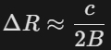
压缩比->反应脉冲压缩能力
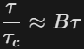

步进频波形：
用多个窄带频率合成一个大带宽，再通过IDFT得到高分辨率图像
整体变化：
第i个子脉冲频率：$f_{i}=f_{0}+iΔf$
每个频率提取一个复数I/Q回波：$X_{i}=A_{i}e^{jψ_{i}}$
IDFT：收集到$X_{0},X_{1},…,X_{n-1}$，接着做IDFT
重要公式：
距离分辨率
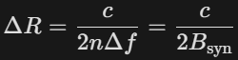
总合成带宽
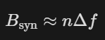
合成不模糊距离
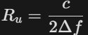
两者关系

匹配滤波器；
已知雷达发射波形，而接收回波被加性白噪声污染，应该设计什么滤波器，才能使某个时刻的输出信噪比最大
一整个雷达处理流程；
匹配滤波器的作用；
1.从噪声中集中已知波形的能量
2.在正确时延处形成峰值
3.使峰值时刻的输出SNR最大
匹配滤波器的冲激响应：$h\left(t\right)=s^{*}\left(τ-t\right)$
匹配滤波器的输入：$x\left(t\right)=Cs_{i}\left(t-t_{1}\right)+n_{i}\left(t\right)$
匹配滤波器的输出：$y\left(t\right)=Cs_{o}\left(t-t_{1}\right)+n_{o}\left(t\right)$
其中$s_{o}\left(t\right)=s_{i}\left(t\right)*h\left(t\right)$ $n_{o}\left(t\right)=n_{i}\left(t\right)*h\left(t\right)$
输出噪声功率：${\overline{R}}_{n_{o}}\left(0\right)=\frac{N_{0}}{2}\int_{-∞}^{∞}{{\left|h\left(u\right)\right|}^{2}} du$
输出瞬时信噪比：$SNR\left(t\right)=\frac{{\left|Cs_{o}\left(t-t_{1}\right)\right|}^{2}}{{\overline{R}}_{n_{o}}\left(0\right)}$
匹配滤波器峰值时刻最大输出SNR：${SNR}_{max}=\frac{2E}{N_{0}}$
LFM波形的匹配滤波器响应：
目标运动会产生多普勒频移，对LFM而言，多普勒偏移会被部分表现为时间偏移，进而产生距离偏差->LFM的距离-多普勒耦合
LFM-目标运动：
发射LFM信号：$s_{1}\left(t\right)=\operatorname{rect}\left(\frac{t}{τ}\right)e^{j2π\left(f_{0}t+\frac{μ}{2}t^{2}\right)}$
LFM瞬时频率：$f\left(t\right)=f_{0}+μt$
运动目标回波：$s_{r1}\left(t\right)=s_{1}\left(t-t_{0}+\frac{2v}{c}\left(t-t_{0}\right)\right)$
解释；运动目标回波不是简单的“原信号加一个频率”，而是原信号发生了轻微的时间伸缩或压缩
回波的复包络；$s_{r}\left(t\right)≈e^{j2πf_{d}\left(t-t_{0}\right)}s\left(t-t_{0}\right)$
LFM存在距离-多普勒耦合：
时间偏移
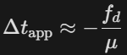
距离偏差；这是处理产生的距离偏差，不代表目标在一个脉冲内真的移动了这么远
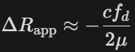

波形分辨率和模糊：
雷达收到两个很相似的回波时，怎样判断它们是两个目标，而不是同一个目标
距离模糊函数；$χ_{R}\left(τ\right)=\int_{-∞}^{∞}{u^{*}}\left(t\right)u\left(t-τ\right) dt$
时延分辨率；$Δτ=\frac{\int_{-∞}^{∞}{{\left|χ_{R}\left(τ\right)\right|}^{2}} dτ}{χ_{R}^{2}\left(0\right)}$
多普勒分辨率；信号持续时间越长，多普勒分辨率最高
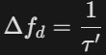
径向速度分辨率：信号持续时间越长，速度分辨率最高
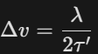

第四章
雷达模糊函数
雷达发射一个已知波形$s\left(t\right)$，如果目标存在，那么接收回波相对于发射信号通常会产生时延$τ$、多普勒频移$f_{d}$、幅度变化，因此雷达接收机需要不断地尝试匹配目标时延、目标多普勒等，也就是说雷达实际上在一个二维平面内搜索：$\left(τ,f_{d}\right)$，也就是模糊函数
模糊函数的基本定义：
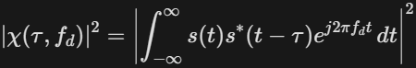
由3.10我们可知：
$$τ⟷\text{距离差}$$
$$f_{d}⟷\text{多普勒差、径向速度差}$$
模糊函数的高度${\left|χ\left(τ,f_{d}\right)\right|}^{2}$表示匹配程度：
正确匹配时输出最大
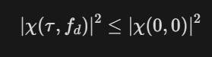
模糊函数具有中心对称性
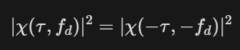

数字编码波形
怎样让一个持续时间较长、能量较大的雷达脉冲，在匹配滤波后形成较窄的距离主峰，同时尽量降低距离—多普勒旁瓣->将长脉冲分成多个短码元

第五章
时间带宽积
这是理解脉冲压缩的入口，雷达能不能既发射一个能量较大的长脉冲，又获得宽带短脉冲那样的距离分辨率->利用匹配滤波把他压缩成窄峰
核心指标：时间带宽积$Bτ'$
矛盾点：
1.短脉冲：距离分辨率好，但能量小
2. 长脉冲：能量大，但普通情况下距离分辨率差
脉冲压缩怎么样解决矛盾：$τ_{c}≈\frac{1}{B}$
匹配滤波器的输入信噪比：${\left(SNR\right)}_{i}=\frac{S_{i}}{N_{i}}=\frac{E}{N_{0}Bτ'}$
普通未调制脉冲满足：$B≈\frac{1}{τ'}$
经过调制的长脉冲满足：$Bτ'≫1$
匹配滤波器后满足：$τ_{c}≈\frac{1}{B}$
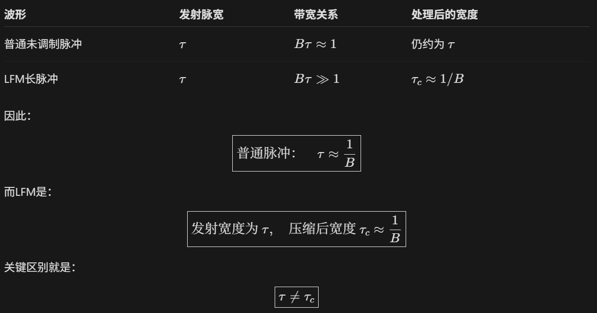
脉冲压缩的雷达方程
脉冲压缩后，距离分辨率由压缩后的窄脉冲决定，但输出SNR仍由发射长脉冲的总能量决定
普通脉冲雷达的SNR方程：
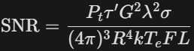
由$E=P_{t}τ'$，因此：
注：发射时用长脉冲积累能量，接收时压成窄脉冲获得距离分辨率
脉冲压缩
LFM通过匹配滤波把长而宽带的调频脉冲压缩成窄距离峰；相关处理和去斜处理是两种实现方法，目标速度会造成压缩失配
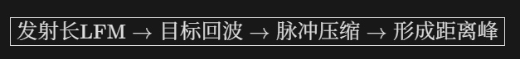
整条LFM脉冲压缩链
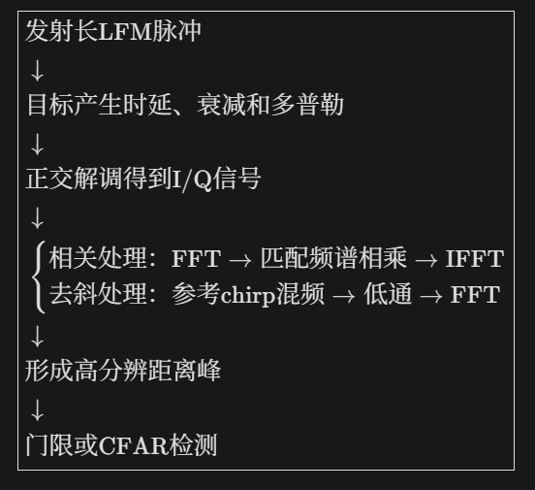
匹配滤波器输出：
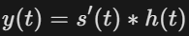
可以写成：
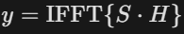
相关处理：直接对整个宽带回波做匹配滤波：$\text{FFT}→\text{乘匹配模板}→\text{IFFT}$
去斜处理：先把回波与参考chirp混频，然后用FFT找不同频率峰
旁瓣；压缩峰旁边的部分，加窗可以降低旁瓣
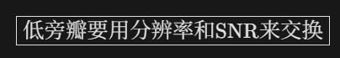

第 2 周｜__2026__年_8_月_17_日 - __2026__年_8_月_24_日

完成内容与进展

核心知识与理解

第六章
杂波
要解决的问题：
雷达接收机收到的回波里，不知有目标回波，还可能有地面、海面、树木、雨滴、鸟群等造成的回波，而这些回波被称作为“杂波”
什么是杂波：杂波是会干扰雷达正常工作的、非期望的雷达回波
注：杂波不是接收机内部产生的噪声，而是雷达发射的电磁波照到真实环境后，又反射回来的回波
面杂波和体杂波：“面”，“体”->散射体所占据的空间形式
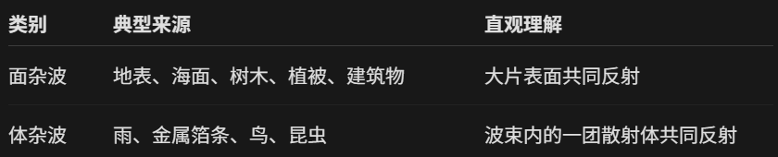
杂波对信号探测有什么影响：
在以往分析探测目标时，常看信噪比：$SNR=\frac{\text{目标回波功率}}{\text{接收机噪声功率}}$
但在强杂波的背景下，更关键的是信杂比：$SCR=\frac{\text{目标回波功率}}{\text{杂波功率}}$
在高SNR的情况下，如果SCR低，那么目标仍然可能被遮住，因此在杂波环境下还需要关注SCR
核心公式：$σ_{c}=σ^{0}A_{c}$
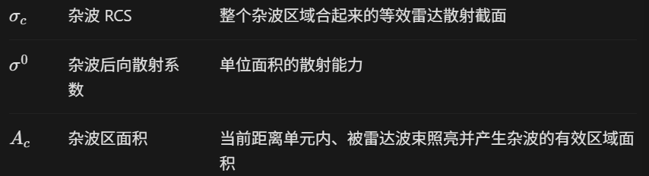
目标RCS和杂波RCS的关系：
目标有目标RCS：$σ_{t}$
杂波有等效杂波RCS：$σ_{c}$

面杂波
要解决的问题：
当雷达波束照亮一片地面或海面时，这片区域会产生多强的回波，并会怎样压低目标的可检测性
面杂波的关键几何量：
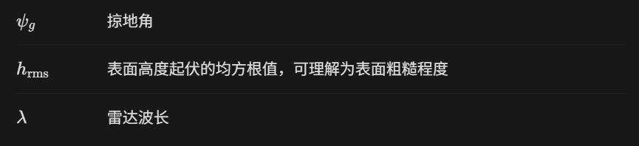
掠地角$ψ_{g}$：地表面和发射波束主轴之间的夹角
$ψ_{g}$很小：波束几乎贴着地面传播
$ψ_{g}$很大：波束更接近从上方照射地面
$h_{rms}$越小、波长越长、掠地角越小：表面越光滑
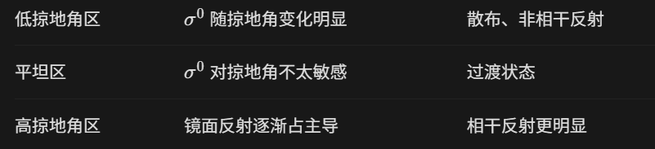
机载雷达区域杂波的雷达方程：
目标回波功率：$S_{t}=\frac{P_{t}G^{2}λ^{2}σ_{t}}{{\left(4π\right)}^{3}R^{4}}$
杂波回波功率：$S_{c}=\frac{P_{t}G^{2}λ^{2}σ_{c}}{{\left(4π\right)}^{3}R^{4}}$
机载雷达下视的信杂比：
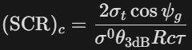

地基雷达区域杂波的雷达方程：
地基雷达低仰角搜索时，杂波不仅从主瓣进入，也会通过旁瓣进入，因此总杂波RCS不能只算一个区域
$σ_{MBc}$：主瓣杂波 RCS
$σ_{SLc}$：旁瓣杂波 RCS
SNR、CNR、SIR：
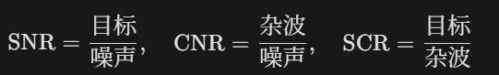
信噪比：$SNR=\frac{P_{t}G^{2}λ^{2}σ_{t}}{{\left(4π\right)}^{3}R^{4}kT_{0}BFL}$
杂噪比：$CNR=\frac{P_{t}G^{2}λ^{2}σ_{c}}{{\left(4π\right)}^{3}R^{4}kT_{0}BFL}$
信杂比：$SIR=\frac{1}{1/SNR+1/SCR}$

体杂波
要解决的问题：
体杂波来自雷达波束内某一段空间体积中的大量散射体，当雷达波束穿过降雨区、鸟群、昆虫群或箔条云时，这一段空间内所有散射体的回波合起来有多强？会不会淹没目标
基础知识：
1.体杂波不是一个“大目标”：
比如下雨天的时候，每个雨滴都有着自己的RCS，它们共同构成了体杂波，这些独立的RCS总和是$η$，它表示单位体积内所有散射体合起来的散射能力
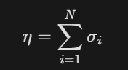
一个实际分辨体积（多个散射体构成）内的总RCS为$σ_{w}$
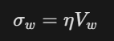
$V_{w}$是一个雷达的分辨体积，$V_{w}≈\frac{π}{8}θ_{a}θ_{e}R^{2}cτ$
2.书中针对雨滴做出一系列的研究
每个雨滴的RCS：$σ_{i}≈\frac{π^{5}}{λ^{4}}K^{2}D_{i}^{6}$，也就是$σ_{i}∝\frac{D_{i}^{6}}{λ^{4}}$
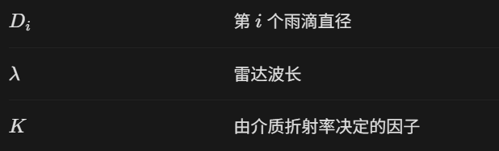
这就说明两个趋势：
雨滴越大，散射越强
波长越短，散射越强
3.气象杂波系数Z：
为了不计算每一颗雨滴，定义气象杂波系数：$Z=\sum_{i=1}^{N}{D_{i}^{6}}$
因此单位体积的散射能力：$η=\frac{π^{5}}{λ^{4}}K^{2}Z$
体杂波下的信杂比：
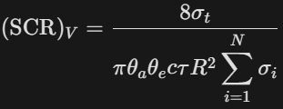

杂波统计模型
要解决的问题：
同一距离单元或分辨体积内，许多散射体的幅度和相位都在随机变化，所以杂波回波也会随机起伏，那么这种随机起伏应当用哪一种概率分布来描述
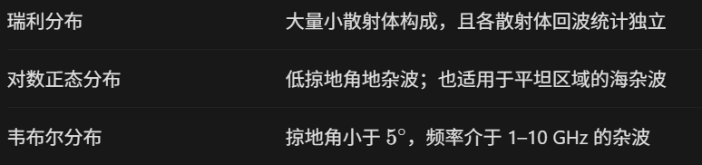

瑞利分布：
当海杂波或地杂波由很多小散射体组成，并且任意一个散射体回波与另一个统计独立时，采用瑞利分布：
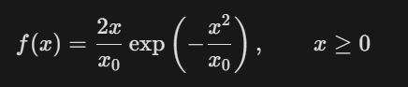
其中$x_{0}$是$x$的均方值
瑞利分布通常适合描述“散射体多、彼此独立、没有特别突出的单个强散射体”的情形
对数正态分布：
在低掠地角下，地杂波最适合用对数正态分布描述；它也适用于平坦区域的海杂波：
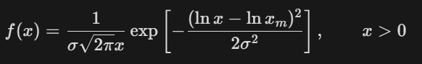
其中$x_{m}$为$x$的均值
韦布尔分布：
低掠地角（小于 $5^{∘}$）、频率 1–10 GHz 的杂波，常用韦布尔分布
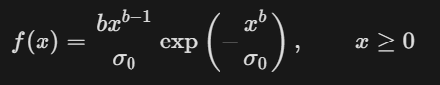
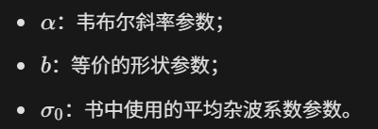

第十三章
傅里叶变换：
正变换
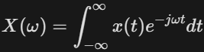
反变换
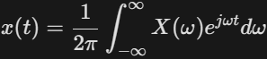
帕萨瓦尔定理
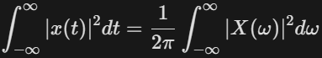
傅里叶级数：
任何满足一定条件的周期信号，都可以拆成一组频率为基频整数倍的正弦波或复指数之和。
复指数形式的傅里叶级数：
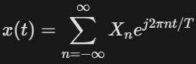
其中系数$X_{n}$
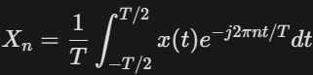
周期信号的傅里叶变换：
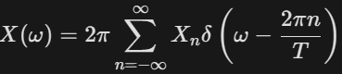
三角形式的傅里叶级数：
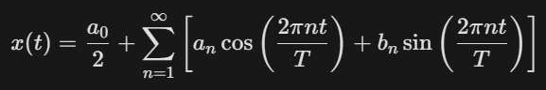
$$a_{n}=\frac{2}{T}\int_{-T/2}^{T/2}{x}\left(t\right)\cos\left(\frac{2πnt}{T}\right)dt$$
$$b_{n}=\frac{2}{T}\int_{-T/2}^{T/2}{x}\left(t\right)\sin\left(\frac{2πnt}{T}\right)dt$$
周期信号的平均功率：
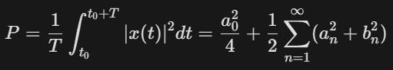
卷积和相关积分
卷积定义：
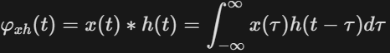
互相关和自相关：
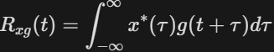
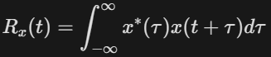
能量和功率谱密度：
能量谱密度：
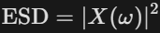
平均功率：
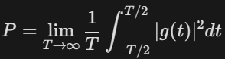
功率谱密度：
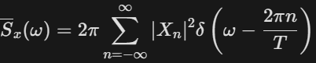
随机变量：
$$X, Y,… \text{是随机变量}$$
$$x, y,… \text{是具体数值}$$
累积分布函数CDF：描述X不超过x的概率是多少
概率密度函数PDF
对于连续随机变量
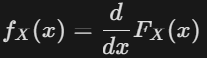
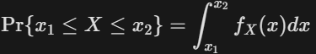
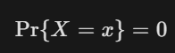
N阶矩
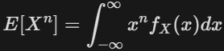
随机过程
随机变量和随机过程的区别：
随机变量$X$：一次随机试验的结果映射为一个数
随机过程$X\left(t\right)$：一次随机试验的结果是一条随时间变化的函数
固定时间$t=t_{0}$，$X\left(t_{0}\right)又是一个普通随机变量$
平稳随机过程：
统计特性不随时间的变化而变化
自相关函数：
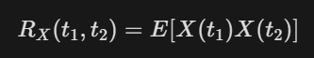
而对于广义平稳随机过程，自相关依赖于时间间隔$τ=t_{2}-t_{1}$
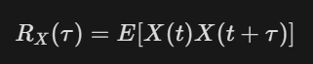
遍历性：
能否用一次长时间记录代替大量重复试验
若时间平均等于统计平均，则称该过程为各态历经过程
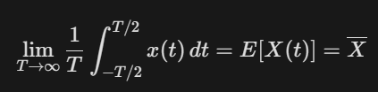
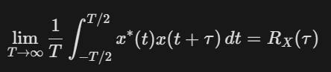

协方差函数：
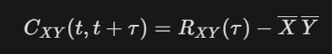

第七章
杂波谱
零多普勒杂波：
对于单基地雷达，目标的多普勒频率：
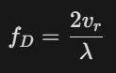
而静止地物相对雷达的径向速度为零，因此$f_{D}≈0$，也就是说理想静止杂波集中再零多普勒频率附近
杂波会发生扩展：
杂波再一些因素影响下发生多普勒频率扩展：
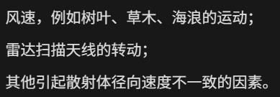
因此真实杂波=$\text{静止成分}+\text{随机扩展成分}$
常用的杂波谱模型：
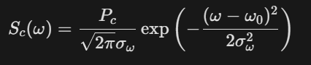
$P_{c}$为总杂波功率
$σ_{ω}$为频率展宽的均方根值
$ω_{0}$为雷达工作角频率
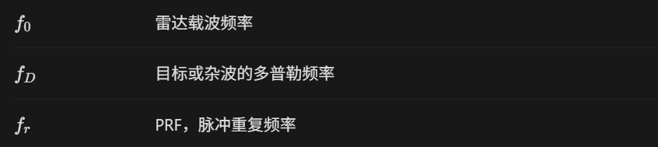
杂波会出现的位置：
$f_{D}=0$以及$f=0, ±f_{r}, ±2f_{r},…$附近
动目标显示（MTI）
MTI 的本质是一个脉间杂波抑制滤波器：利用静止杂波在脉冲间几乎不变、运动目标在脉冲间相位会变化这一差别，压低杂波并保留运动目标
单延迟对消器
它是MTI的实际操作：当前脉冲回波-前一脉冲回波
单延迟对消器的输出：
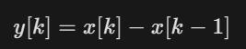
盲速：
功率增益：${\left|H\left(f\right)\right|}^{2}=4\sin^{2}\left(π\frac{f}{f_{r}}\right)$
当$f=nf_{r}$时，${\left|H\left(f\right)\right|}^{2}=0$，此时出现零点，杂波或目标被完成抵消
当$f=\frac{\left(2n+1\right)f_{r}}{2}$时，${\left|H\left(f\right)\right|}^{2}$最大
对于$f_{D}=0$：
此时$x\left[k\right]-x\left[k-1\right]=0$，杂波被压制
对于$f_{D}=\frac{f_{r}}{2}$：
此时相邻脉冲差$Δϕ=2πf_{D}T=π$，输出最强
对于$f_{D}=f_{r}$：
此时相邻脉冲差$Δϕ=2π$，$x\left[k\right]=x\left[k-1\right]$，因此目标虽然在动，但是雷达每次采样又回到相同位置，也就是盲速
双延迟对消器
双延迟对消器的输出：$y\left[k\right]=x\left[k\right]-2x\left[k-1\right]+x\left[k-2\right]$
功率响应：${\left|H\left(ω\right)\right|}^{2}=16{\left[\sin\left(\frac{ωT}{2}\right)\right]}^{4}$
其余相比单延迟对消器基本不变
重频参差
先回忆下什么是盲速：
简单来说就是两个相邻脉冲回波的相位差刚好为$Δφ=2πn, n=0,±1,±2,…$，也就是相差$2π$的整数倍，导致MTI看见的两个回波仍然相同，所以被当成静止杂波处理了
盲速是由PRF所决定的，n是第几个盲速
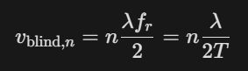
重频参差为什么可以缓解盲速问题：
普通脉冲雷达的PRI是固定的，而重频参差的PRI是会变的，让雷达的PRF在几个相近的值之间来回切换，这样目标回波就不会一直落在盲速上，可以被雷达探测到
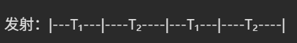
真正会完全漏掉目标的条件：
重频参差并不是说可以完全去除盲速的影响，只有当两个PRF下都处于盲速时，才会完全漏掉目标，重合条件为：
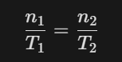
MTI改善因子
几个关键量：
$S_{i}$：目标信号功率
$C_{i}$：杂波功率
$S_{o}$：目标信号功率
$C_{o}$：剩余杂波功率
改善因子：$I=\frac{S_{o}/C_{o}}{S_{i}/C_{i}}=\frac{S_{o}}{S_{i}}⋅CA$，$I越大越好$

杂波谱宽：
采样高斯函数来描述杂波功率谱：
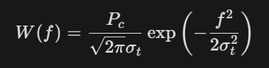
其中$P_{c}$：总杂波功率，$f$：多普勒频率，$σ_{t}$：杂波谱宽的均方根值
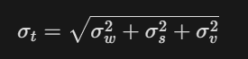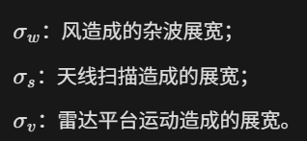
杂波谱越窄->越集中在零多普勒附近->MTI越容易压制
杂波谱越宽->扩散到更宽的多普勒范围->更容易从MTI的抑制区出来
两脉冲MTI的改善因子：
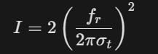
多脉冲MTI的改善因子：
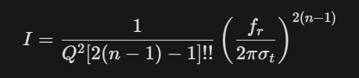

第八章
方向增益、功率增益及有效孔径
方向增益$G_{D}$：反应能量集中能力
理想的各向同性天线把总功率均匀地向整个空间辐射，而真实的雷达不会这样做，而是把能量集中到一个方向上，这个方向上的增益：
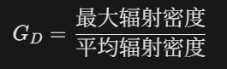
$G_{D}$大：能量更集中，波束更窄
$G_{D}$小：能量分散，波束更宽
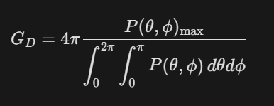
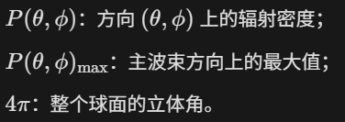
波束宽度与方向增益：
如果天线主波束较窄，$G_{D}≈\frac{4π}{θ_{3}ϕ_{3}}$
其中$θ_{3}：一个方向上的 3 dB 波束宽度$，$ϕ_{3}：另一个方向上的 3 dB 波束宽度$
功率增益$G$：考虑真实损耗后的增益
方向增益描述的是理想的方向集中能力；但真实天线有导体损耗、介质损耗等，因此实际能辐射出去的有效功率会少一些
$$G=ρ_{r}G_{D}$$
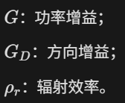
有效孔径$A_{e}$：接收能力的等效面积
描述天线能从入射电磁波中收集多大面积的能量，$A_{e}=\frac{Gλ^{2}}{4π}$
$G=\frac{4πA_{e}}{λ^{2}}≈\frac{4π}{θ_{3}ϕ_{3}}$，$θ_{3}ϕ_{3}≈\frac{λ^{2}}{A_{e}}$
有效孔径与物理孔径
天线真实几何面积$A$，$A_{e}=ρA$，其中$ρ：孔径效率$

近场和远场
什么是阵列天线：
把很多个小天线单元，按一定几何规则排列在一起，让它们共同发射或接收电磁波的一副大天线
把8个小天线排成一行，每个●都是一个独立的天线单元，叫阵元

若每个阵元同时发射，并且相位完全相同，那么在正前方叠加最强
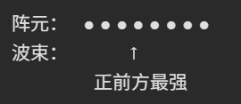
若每个阵元的发射相位依次差一点，那么各阵元会在另一个方向叠加最强
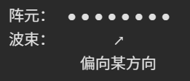
阵列天线最核心的能力：不移动整个天线，只靠控制各阵元的相位，就能控制波束指向
天线辐射空间的划分：
通常划分为近场区、菲涅耳区、远场区
近场区近似为球面波，波前弯曲明显
菲涅耳区近似为球面波
远场区近似为平面波
相控阵特别关心远场

一般阵列
每个阵元发出的波，到某个方向时因为传播距离不同而有不同相位；把所有阵元的复信号相加，就形成该方向上的总电场，也就形成了阵列波束
阵元信号的总信号,阵列因子：
每个阵元都会向空间辐射电磁波，某个方向上的总信号是所有阵元信号的复数相加：
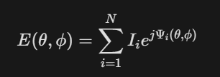
不同阵元的位置不同，到同一方向的传播距离不同，因此相位不同
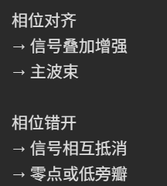

第十二章
方位分辨率：雷达在飞行方向上，能够把地面上两个物体区分开来的最小间距
SAR 是什么：合成孔径雷达
就是让飞机/卫星一边飞，一边反复照射地面；把同一片地面在不同位置收到的回波连同相位一起处理，最后拼成一张高分辨率雷达图像
根据图像可以得到两个方向：
距离向：目标距离雷达有多远
方位向：目标沿飞行方向的位置
SAR为什么可以提高方位分辨率：
飞机飞过时，它会在多个位置反复观察同一个地面目标，每次收到的回波都不一样（强度有变化，相位有变化），而SAR会将这些回波都保留然后进行相干处理

matlab实验分析
1.相干累积/非相干累积+CA-CFAR检测
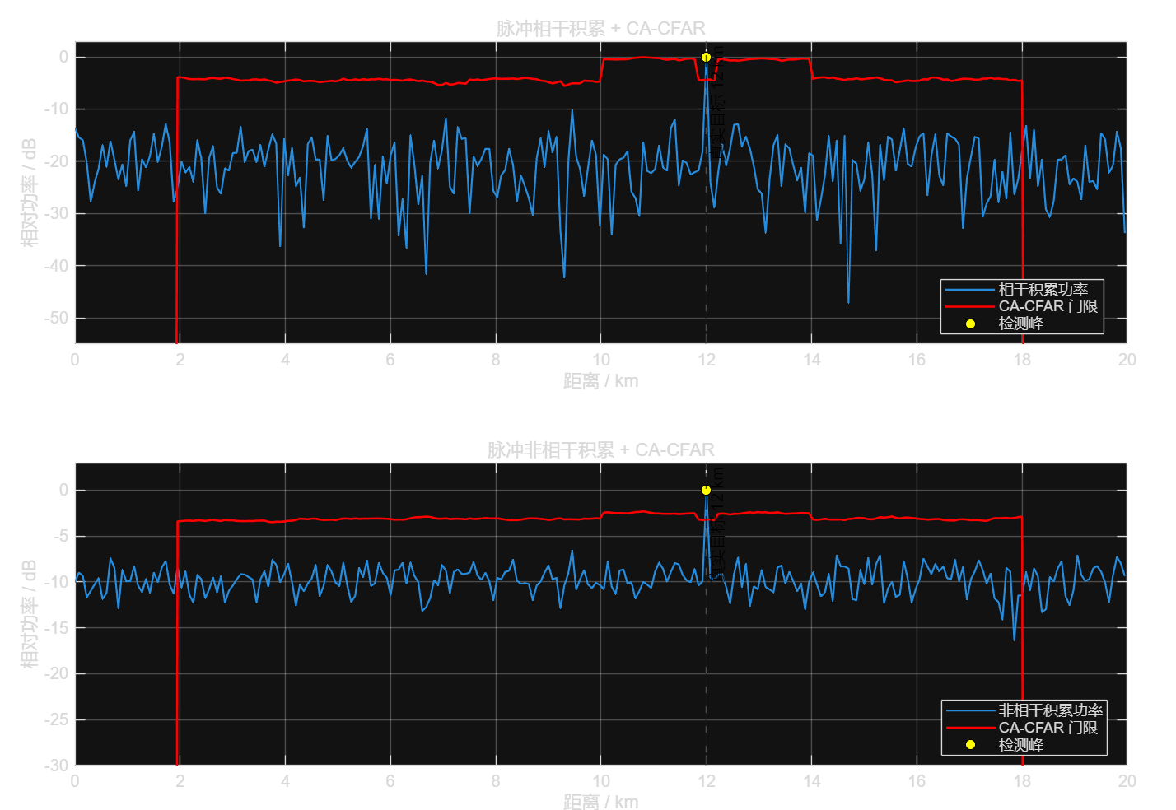
如图所示，上图为采用相干累积+CA-CFAR检测，下图采用非相干累积+CA-CFAR检测；通过观察我们可以发现，两种方法在12km处的位置有超过门限的峰，其余噪声起伏虽然有峰值，但是都没有超过门限，因此没有被误判为目标

《天基雷达信号处理与特征分析》论文学习
天基雷达是什么：
天基雷达就是把雷达装在卫星等天基平台上，从太空向地面、海面或空中目标发射电磁波，并接收回波来探测或成像的雷达系统
天基合成孔径雷达（SAR）：
卫星沿轨道飞行时，利用连续位置变化形成“很长的等效天线”，对地面进行高分辨率成像
非平稳信号：统计特性（如 频率，幅度，带宽）会随时间变化的信号
目前的研究现状：波形参数估计，特征信息分析
为什么目前研究困难：
1.天基SAR为了降低被截获概率、提高抗干扰的能力，常用的是复杂波形，比如线性调频类波形、调频类波形，也就是非平稳信号
2.地面侦察站接收到的都是天线旁瓣泄露出来的信号，不是主波束信号，所以信噪比较低，容易造成参数估计误差
现有的方法在做什么：
1.时频分析（STFT，WVD）
2.最大似然估计
3.稀疏参数估计
文章所采用的信号模型：
1.LFM线性调频信号：频率随着时间的变化而变化
信号对应的表达式
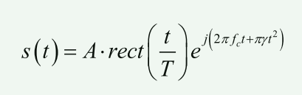
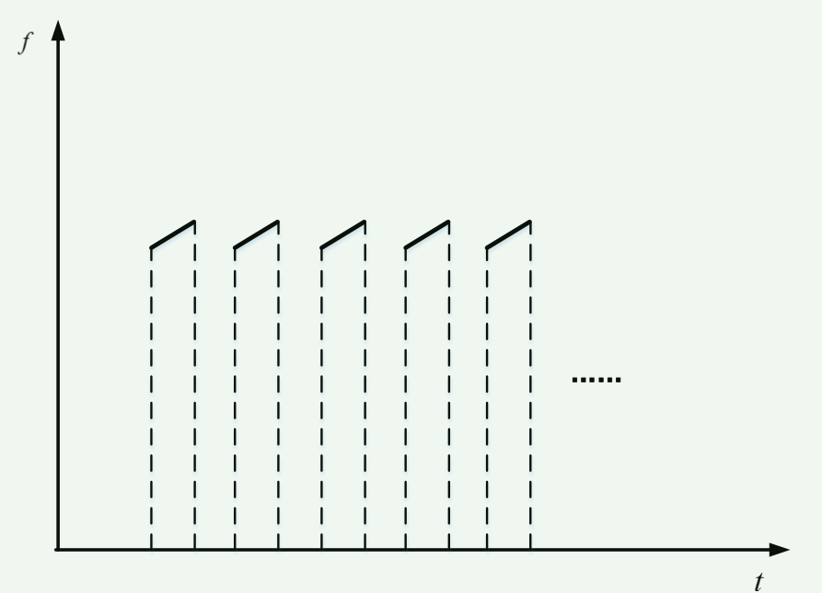
LFM能保持较长的脉冲来提高作用距离，又能获得较大的带宽来提高距离分辨率
2.SFC步进频频率编码信号：由N个子LFM信号组成
信号对应的表达式
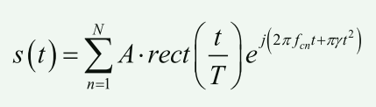
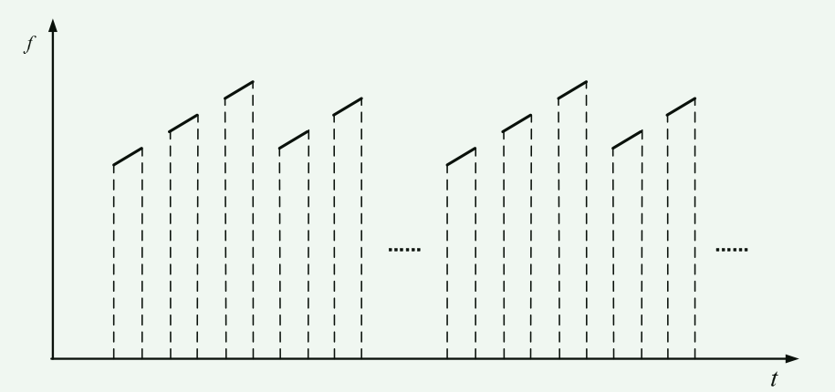
SFC的载频按照编码跳变，但整体信号的内部仍然是LFM信号，它兼具LFM的优势，并且可以用频率捷变提高抗干扰、低截获和成像分辨能力
3.DFC离散频率编码信号：跳频体制信号，一个脉冲被分成多个码片
信号表达式
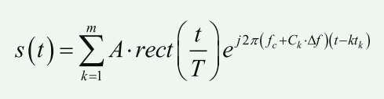
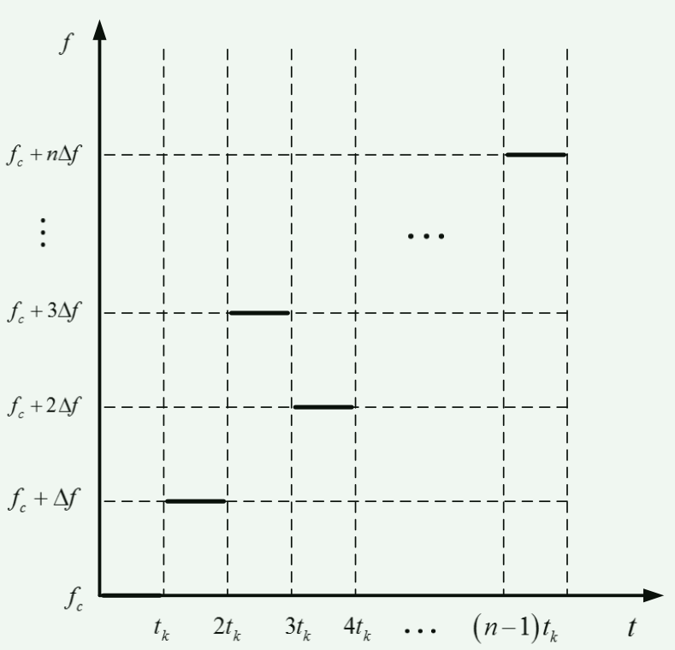
第K个码片的频率由$f_{c}+C_{k}Δf$确定
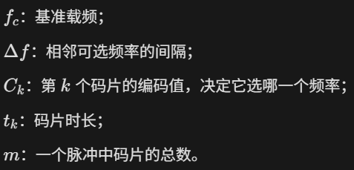
传统STFT的局限性：
本文以DFC信号为例，采用在理想信噪比下STFT提取时频脊线的方法，并估计跳频点、码片时长和码片频率。
而在低信噪比下，脊线会被噪声所扰乱，进而产生错误跳频点，参数估计误差明显增大，所以需要先改善信噪比或设计更稳健的处理流程
时宽：
脉冲信号在时域上表现出的一种重要信息，它是指在信号发射期间脉冲的持续时间，脉冲信号的时宽会影响发射信号的能量，进而决定了雷达的作用距离
为什么是取中位值来作为噪声包络电平值：
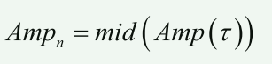
因为对于脉冲雷达而言，脉冲发射并不是连续的，往往是有较长的空窗期的，那么在这些空窗期内只覆盖噪声，因此取中位数可以保证得到的数近似代表噪声包络电平
此外这里有个要求：脉冲占空比不能太大，如果占空比大的话，代表脉冲出现时间会增多，中位数可能就不代表噪声了
解线性调频：
经过对$S_{p}\left(t\right)$做门限检测后得到脉冲信号部分$Sig_{p}\left(t\right)$
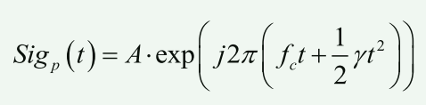
文章中作者采用解线性调频的方法来搜索并精确估计未知调频率$γ$
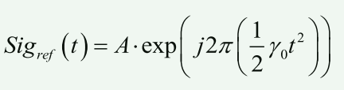
作者先从可能范围内选取一个候选值$γ_{0}$，构造$参考Sig_{ref}\left(t\right)$
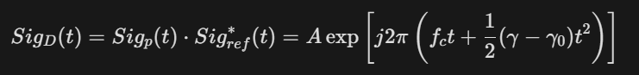
用共轭相乘，吧调频斜率相减
若$γ_{0}≠γ：调频没有消干净，仍是宽带信号$
若$γ_{0}=γ：调频项完全抵消，LFM 变成单频，频谱峰最高$
所以找到解调后频谱峰值最大的$γ_{0}$，就得到$γ_{est}=γ_{0}$
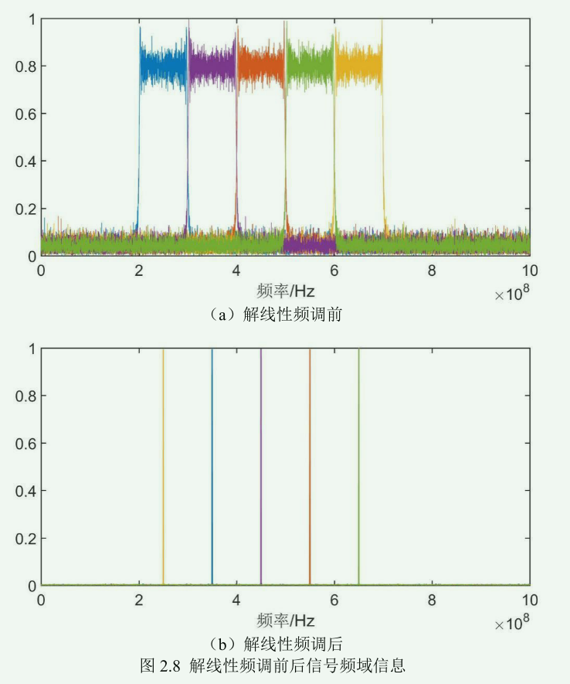
解线性调频前：每种颜色都是SFC子脉冲LFM的频谱，频率在脉冲内扫动，因此能量分布在一个频带中，而不是一个点上
解线性调频后：线性调频项被完全消除，只剩下了子脉冲的载频项
SFC 信号参数估计算法流程图：
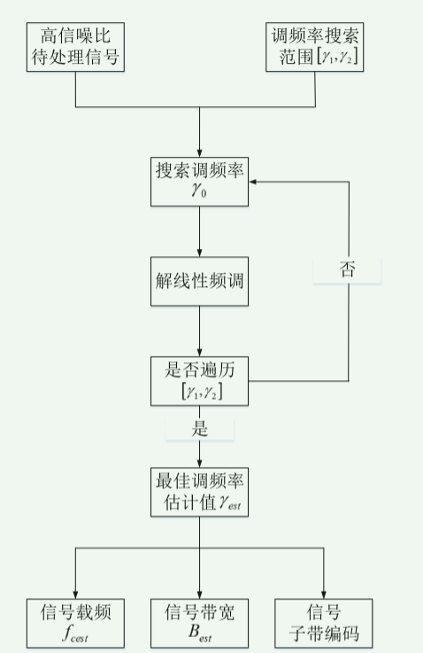
离散频率编码信号参数估计算法流程图：
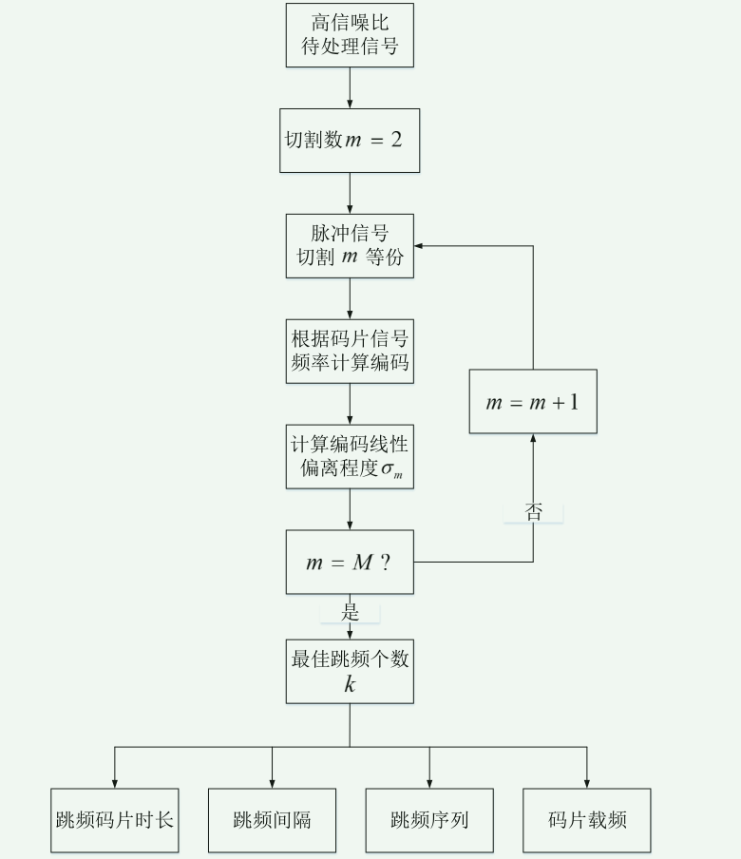
整个第二章做了什么：
1.地面侦察站接收到微弱的并且不完整的来自天基雷达的旁瓣信号（低信噪比，可能频带不全）
2.对信号进行增强，提高信噪比
3.识别信号的类型（LFM、SFC、DFC）
4.估计PRI，按脉冲分帧，进行相参累积
5.LFM、SFC：解线性调频后提取参数
6.DFC：按候选码片数分段、FFT、找最合理编码
7.如果单站带宽不够，则采用两站通过时延校正+频带融合
8.得到脉宽、带宽、载频等参数
天基 SAR信号：
距离向：雷达发射大带宽信号，虽然发射脉冲本身可以持续较长时间，但接收后用匹配滤波做脉冲压缩，能够把回波压成很窄的峰，于是两个距离很接近的目标，只要回波到达时间略有不同，压缩后就能形成两个可分开的峰。
方位向：真实天线长度有限，单次照射时，很难在飞行方向上把两个相邻目标分开，但平台飞行时，会从连续多个位置照射同一个地面目标，雷达会把这些不同位置接收到的回波相位保留下来，再进行相干处理。
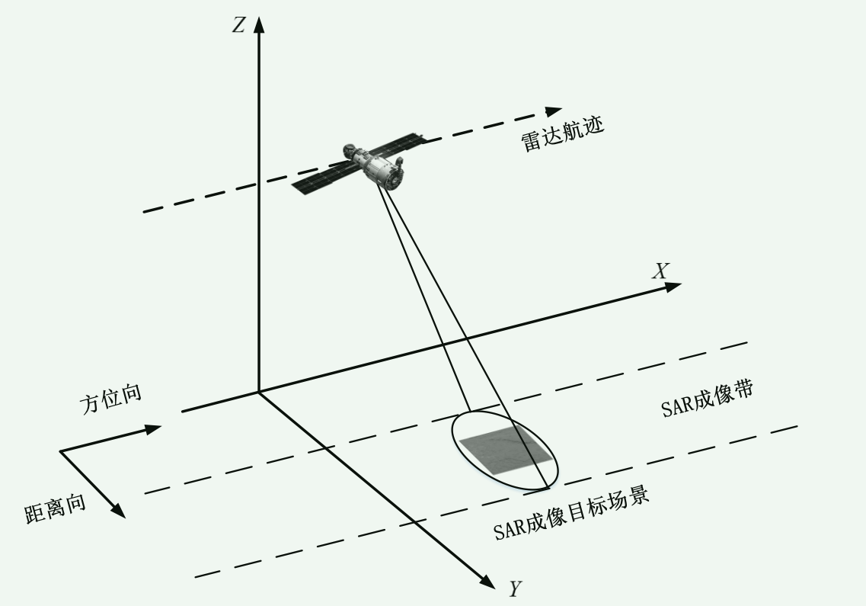
什么是后向散射：
雷达发射电磁波后，目标会把能量向各个方向进行散射，其中朝着雷达所在方向返回的那部分能量就叫后向散射。雷达把照射区域内复杂的地面场景，近似表示为许多个散射点；接收回波是这些散射点产生的后向散射回波，在雷达天线处按幅度和相位叠加的结果。
为什么要脉冲压缩：
雷达希望发射的脉冲持续时间$T$较长，因为这样能保证发射能量较大，那么远距离的回波就更容易被接收到。但是如果直接发射一个普通长脉冲的话，两个相距很近的目标，他们的回波可能会混在一起，因为这个时候距离分辨率较小，所以需要通过脉冲压缩来解决这个问题。
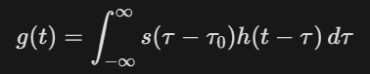
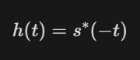
在本文当中，原来持续时间约为$T$ 的长回波，经过匹配滤波后，其主要能量集中到宽度约为$1/B$的很窄主瓣中。
带宽合成前：LFM 带宽合成后：SFC
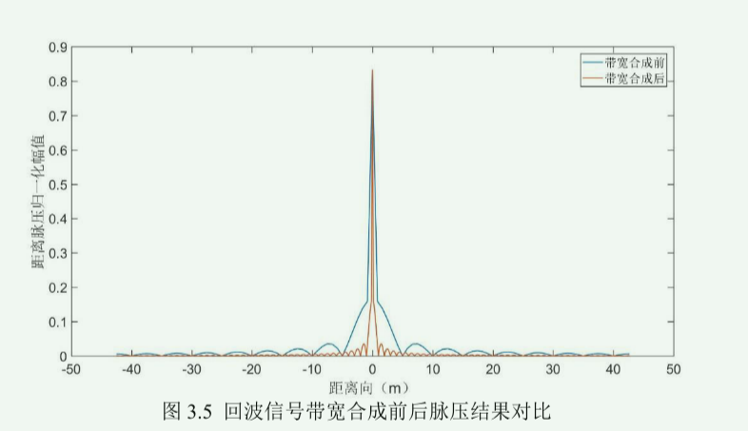

SAR数据和SAR图像有什么区别：
SAR 数据通常指雷达实际接收并保存的原始复回波
SAR 图像是经过距离压缩、运动补偿和方位聚焦后得到的地面二维成像结果
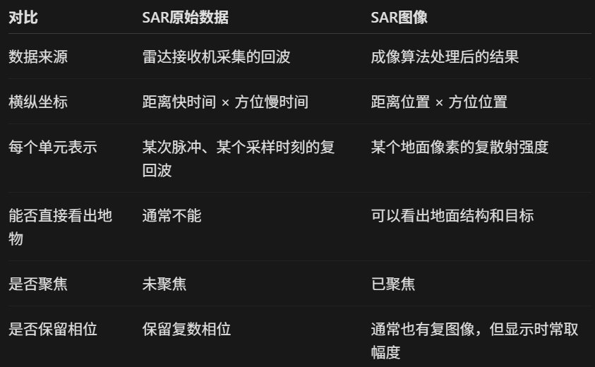
从卫星照射到生成二维图像的整体过程：
阶段一：卫星连续照射并采集回波
1.卫星在t1时刻到达位置p1，然后雷达天线发射脉冲波束，此时脉冲波束会照射地面上的某个区域
2.地面区域中的每个散射点会产生后向散射，因此雷达接收到的回波是所有散射点回波的复数叠加$r_{1}\left(t\right)=\sum_{k}{r_{1,k}}\left(t\right)$，因为每个散射点距离不同，所以回波会由不同的到达时间、相位、幅度
3.对发射信号LFM的回波，会进行匹配滤波和脉冲压缩，得到一维距离图像，对于发射信号SFC的回波，会对脉组内的每个LFM信号分别进行脉冲压缩，然后做FFT、按照载频编码搬移和拼接频谱、做IFFT，得到一维距离图像
阶段二：卫星移动并重复过程
1.卫星在t2时刻到达位置p2，再次重复上面的过程，然后连续采集得到一维距离图
阶段三：BP形成二维成像网格
第四章在研究什么：
第四章主要是站在电子侦察站的角度，天基SAR发射电磁波，波束的主瓣照射目标区域，会在地面目标处产生回波，返回天基SAR，与此同时，一部分电磁波通过旁瓣泄露出去了，没有产生回波，地面接收站会接收到这些电磁波，也就是直达波，然后分析雷达的工作模式

第 3 周｜__2026__年_8_月_25_日 - __2026__年_8_月_31_日

《基于深度学习的雷达辐射源分选方法研究》进一步学习
脉冲描述字（PDW）是怎么形成的
侦察天线接收到多部雷达混合在一起的电磁信号，因为计算机不能直接处理电磁波，因此需要接收机将电磁信号转换成计算机可以直接处理的数字信号，转换后，接收机通过设置门限，将雷达脉冲与背景噪声区分开，从而检测脉冲的位置，进而确定脉冲的开始时间和结束时间，最后将这个脉冲单独取出来测量各个参数，形成PDW
每检测到一个脉冲，系统就会生成一个对应的PDW
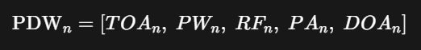
三种PRI调制的区别
1.固定PRI调制：任意周期的脉冲信号和其下一个周期的脉冲信号的时间间隔不变
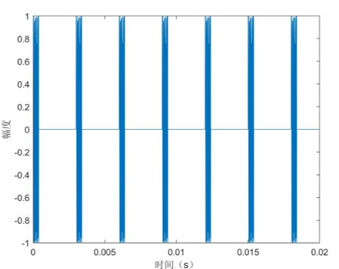
2.参差PRI调制：雷达辐射源存在多个脉冲重复间隔，并且这些脉冲重复间隔会按照一定的顺序周期性的出现
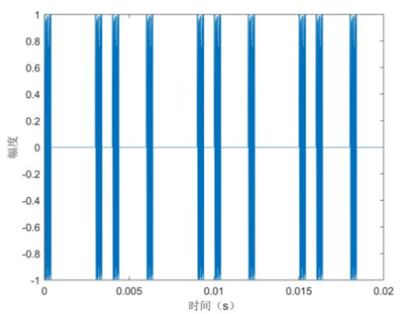
3.抖动PRI调制：雷达辐射源发射信号的脉冲重复间隔会在一个中心值的一定范围内随机抖动
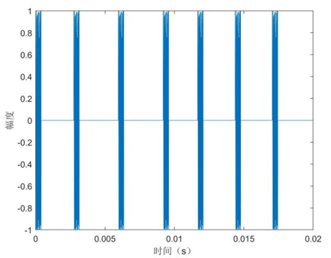
三种PRI调制和PDW的联系
当接收机完成PDW的测量之后，会取出TOA这一项，然后对相邻脉冲进行作差，得到PRI，接着分析PRI的变化规律
对于基于PRI 参数的雷达分选算法的进一步理解
由于雷达接收到的是多部雷达混合的TOA序列，相邻作差并不容易将脉冲区分开来，因此需要这一节
1.累计差值方图（CDIF）分选
收集混合脉冲的TOA，对TOA构造差值，并统计各个差值出现的次数，然后形成一级差分直方图，接着在直方图中找峰值，如果某个差值T出现很多次，并且2T也出现很多次，就把T作为候选的PRI，用候选的PRI来做搜索，观察哪些脉冲可以以T的间隔连续排列，找到后就移除该脉冲，然后重复上述过程
2. 序列差直方图（SDIF）分选
按照TOA将混合脉冲排序，从一级差分开始，形成差分直方图，接着设置检测门限，找出计数超过门限的差值，如果候选值太多，无法确定，就进入二级或更高级继续筛选，当找到可靠的PRI后，就开始筛选
3.PRI变换算法
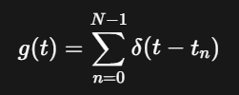
这里主要关注脉冲的TOA，不使用其他的PDW参数，之后计算脉冲之间的时间间隔，并且通过自相关和相位因子来寻找PRI规律
CDIF与SDIF的区别
CDIF比较像“把多个级别的数据全部积累起来再找峰值”
SDIF比较像“一级一级地检查，找到合适结果就尽早停止”
BLSTM如何完成分选
BLSTM（双向长短期记忆网络）它不会只单独看一个脉冲的参数，而是会关注该脉冲前后的脉冲，从而发现某种规律，也就是说判断一个脉冲属于谁，不能看这个脉冲本身，还要看整个序列的上下文
BGRU也是一种循环神经网络，与LSTM很接近，同样从正向和反向分析脉冲序列，但结构更简单
DCN如何完成分选
DCN（扩张卷积网络）它会在卷积核采样的位置之间加入间隔，从而利用卷积扩大感受野，来捕获长距离的PRI规律
第二章是如何引出第三章的
第二章的方法：
但是作者认为存在着两个核心的问题：
1.依然需要依赖PDW测量
2.需要预先知道辐射源数量
所以第三章进而提出CAU-Net，绕过这两个问题
第三章提出的方法是如何解决上面的两个问题的
1.对于PDW的依赖问题：
作者提出的CAU-Net模型删除了传统模型中PDW测量的步骤，因此就不需要人为提供TOA、PRI等参数，它可以直接从采样信号当中学习，比如学习哪些地方会存在脉冲，脉冲的开始和结束位置，脉冲宽度等
因此作者想实现的就是
2.对于辐射源数量未知的问题：
先设定训练场景中可能出现的最大辐射源数量 $N_{max}$，网络始终输出 $N_{max}$个通道，但是这里还暂时没用彻底解决未知数量的问题，比如如果网络最大输出通道数是5，而真实环境出现6部雷达，那么网络依然无法完整分离，所以它仍然就需要先预设一个上限$N_{max}$
作者认为在低信噪比下存在的问题
1.信号时域特征容易被噪声所淹没
2.单一域表示不完整
因此作者提出了从时域+频域+时频域的角度联合分析
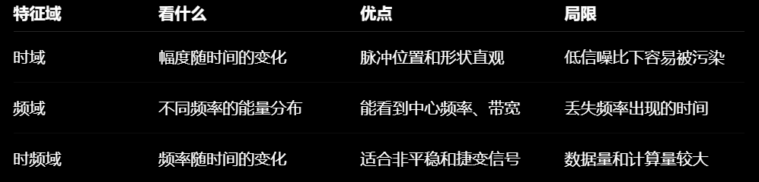
论文中提出的几种CFAR检测
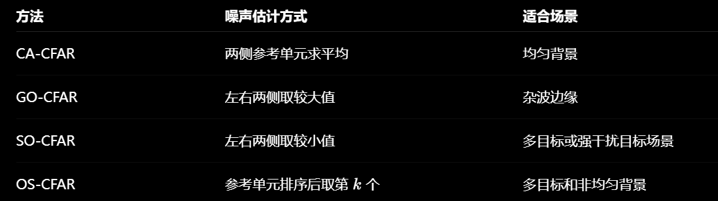
他们都满足公式
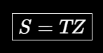
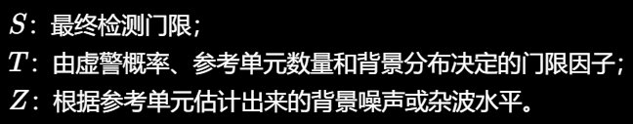
区别在于Z的计算方式不同
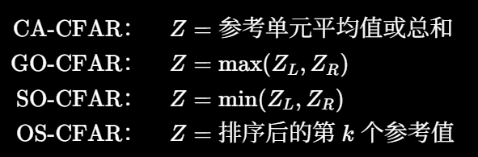
脉冲上升沿在哪里
真实上升沿通常位于检测单元附近，而不是检测单元处
作者为什么要采用单向CA-CFAR呢
先来回顾下CA-CFAR检测的窗口结构
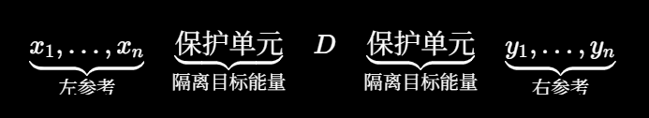
CA-CFAR是从左到右依次检测的，那么从左参考单元到待检测单元的时候，会存在着上升沿，而论文的目的不是检测整个脉冲内部，而是从左向右寻找脉冲上升沿，当检测单元滑动到上升沿附近时，左侧参考单元位于脉冲出现之前，通常主要包含噪声；右侧参考单元则可能进入脉冲内部，受到目标功率污染，从而使噪声估计值 $Z$和检测门限 $S=TZ$升高，降低上升沿检测灵敏度。因此，作者选择只使用检测单元左侧的参考单元构造单向CA-CFAR
粗定位和细分选的整体关系
采用快递分拣来帮助理解
粗定位：先从一堆杂物里发现一个包裹
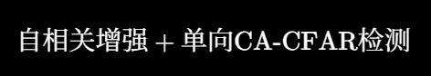
细分选：阅读包裹的信息，来判断应该送到哪个城市
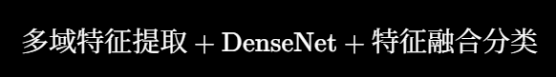

《一种基于盒式差分滤波器的自适应雷达脉冲检测方法》的论文学习
论文主要讲了什么
论文提出了一种“DOB 边缘检测 + CA-CFAR 自适应门限”的雷达脉冲检测方法，用来在噪声背景下准确找到雷达脉冲的上升沿和下降沿，进而得到脉冲到达时间 TOA、结束时间 TOE 和脉宽 PW
为什么要研究雷达脉冲检测
作者以电子战ESM为研究背景展开，ESM的任务包括检测、测量、分选、识别敌方雷达信号源，因此检测是这整个后续处理的基础
传统方法为什么不够
作者介绍了两种经典方法：时域能量检测ED，频域FFT检测
1.时域能量检测ED：
它的优势在于计算复杂度低，容易工程实现，但是在低SNB的情况下性能会下降
2.频域FFT检测：
它在低SNB情况下性能较好，但是对于脉冲的边缘部分定位不准确，这个点很关键，因为后续作者要通过上下沿去找到脉冲的TOA和TOE在哪，因此如果这两个参数都确定不了的话，后续的PW就更会出错了
为什么需要DOB+CFAR检测
1.DOB：关键就在于为了解决脉冲的上下沿的检测问题
2.CFAR：传统DOB方法是基于固定门限来完成检测的，但实际上门限的值会收到噪声的功率大小影响，因此就需要CFAR了
DOB究竟在做什么
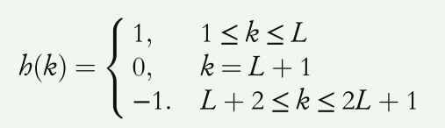
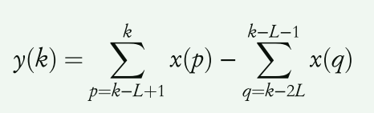
DOB本质就是运用卷积，让h(n)在x(n)上不断滑动，通过比较前后两个局部窗口的幅度累加值（或平均水平）之差来寻找上升沿和下降沿
作者如何确定门限因子T
两个关键公式
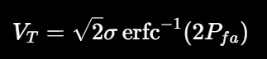
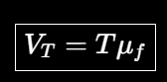
作者考虑了两种情况：只有噪声和噪声+目标信号
易可知
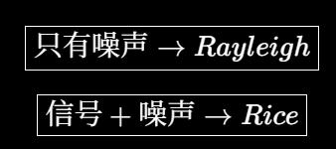
接着作者通过中心极限定理了解到DOB的输出y是服从正态分布的，然后确定Pfa​
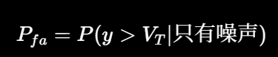
总的结论
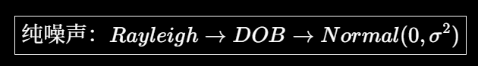
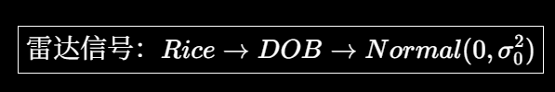
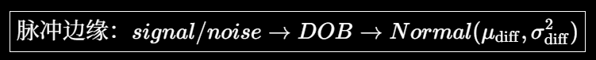

第 4 周｜__2026__年_9_月_1_日 - __2026__年_9_月_7_日

《天基雷达信号处理与特征分析》仿真模拟
一个脉冲周期内，LFM信号时频图
采用的参数：
脉冲宽度：$T_{p}=10 μs$
带宽：$B=100 \text{MHz}$
调频率：$k=10 \text{MHz}/μs$
它描述了在一个脉冲周期内，频率从200MHZ变化到了300MHZ
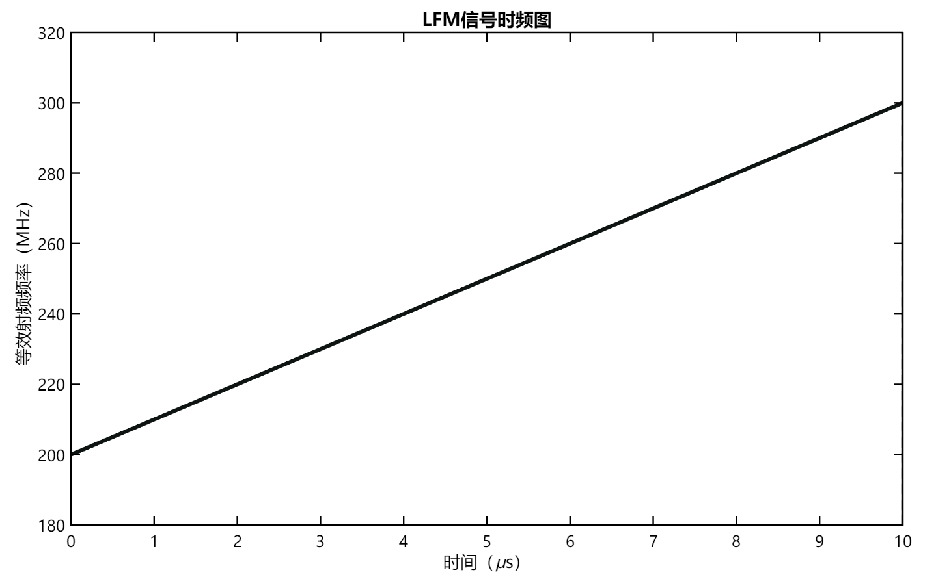
一个脉冲周期内，SFC信号时频图
采用的参数：
脉冲宽度：$T_{p}=10 μs$
每个子脉冲LFM带宽：$B=100 \text{MHz}$
子脉冲的脉冲重复间隔：$PRI=100 μs$
脉冲频率步进：$Δf=100 \text{MHz}$
在一个观测周期内，每隔100 μs发射一个持续10 μs的LFM子脉冲，共发射5个，并且每次使用不同的起始频率，起始频率按照$\left[1,3,5,2,4\right]$编码所设置
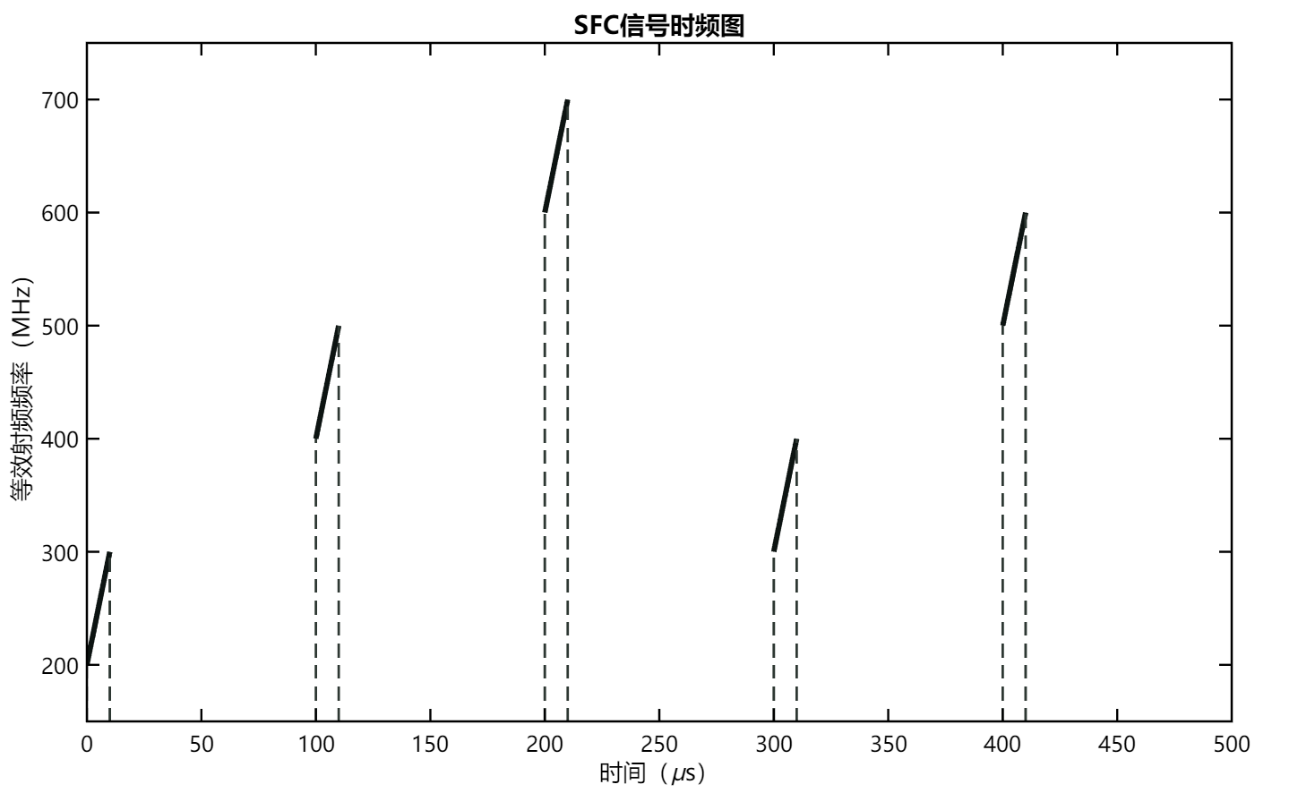
一个脉冲周期内，SFC信号时频图
脉冲宽度：$T_{p}=3.2 μs$
每个码片宽度：$T_{c}=0.2 μs$
每个码片之间的频率间隔：$f=5MHZ$
把一个脉冲分成多个短码片，每个码片使用一个固定频率，并按照编码$\boxed{\left[1,14,9,7,13,12,15,6,16,3,8,10,4,5,2,11\right]}$顺序进行跳频
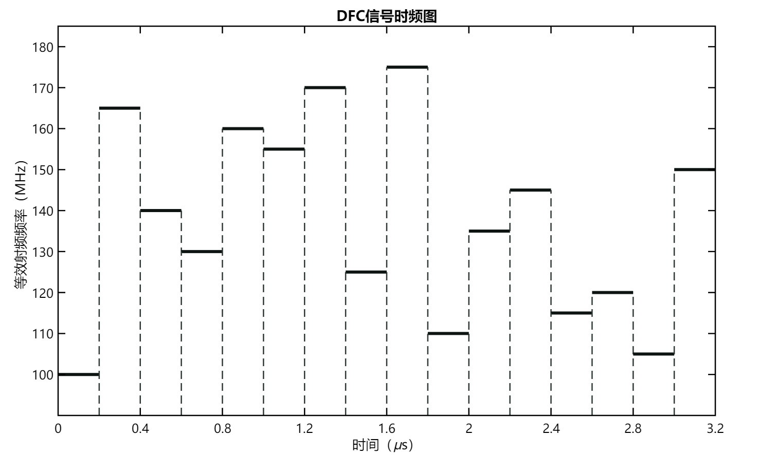
LFM信号通过相参累积的前后对比
采用参数：
脉冲宽度：$T_{p}=10 μs$
脉冲重复间隔：$PRI=100 μs$
相参累积前所设信噪比：$SNR=6.18 \text{dB}$
在完成相参累积之后，信噪比$SNR=17.98 \text{dB}$，因此实际信噪比增大了约11.80dB。这是因为相参累积把多次观测中的同相目标信号保留下来，同时利用随机噪声相互抵消，使目标脉冲更容易从噪声中识别出来
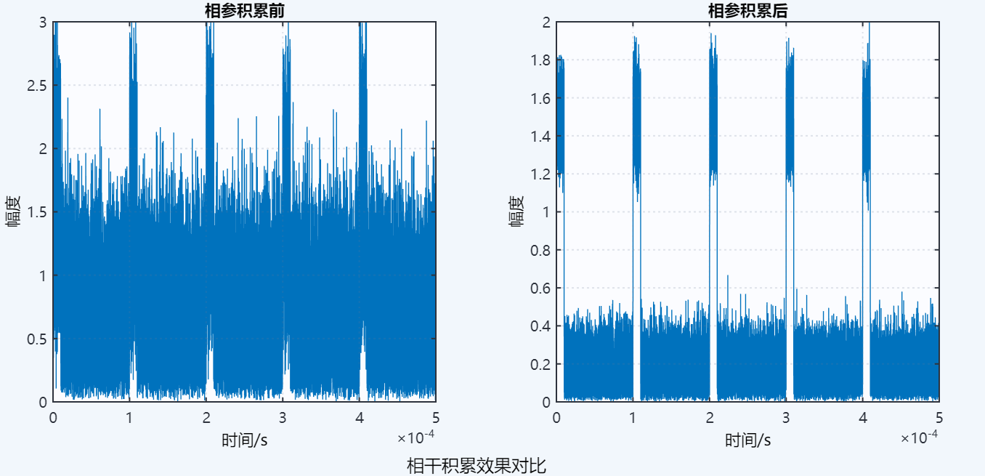

将输入信噪比改为$SNR=3.18 \text{dB}$后，在相参累积前，信号基本被噪声所淹没，但是通过相参累积之后，噪声被抑制很多
因此相参累积对于实际信噪比SNR的提升是较大的，后续就可以对相参累积之后的信号设置门限，然后进行参数估计
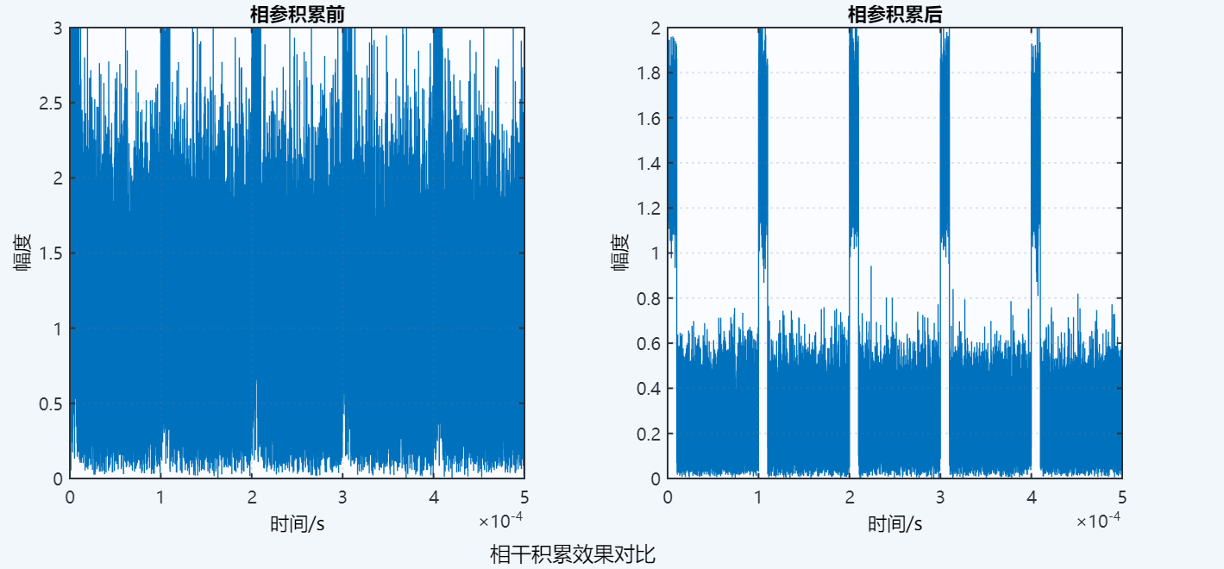
CFAR自适应门限检测
在完成相参累积提升信噪比之后，对信号进行CFAR门限检测，这样可以将信号从噪声中分离开来
采用${SNR}_{低}=3.18 \text{dB}$
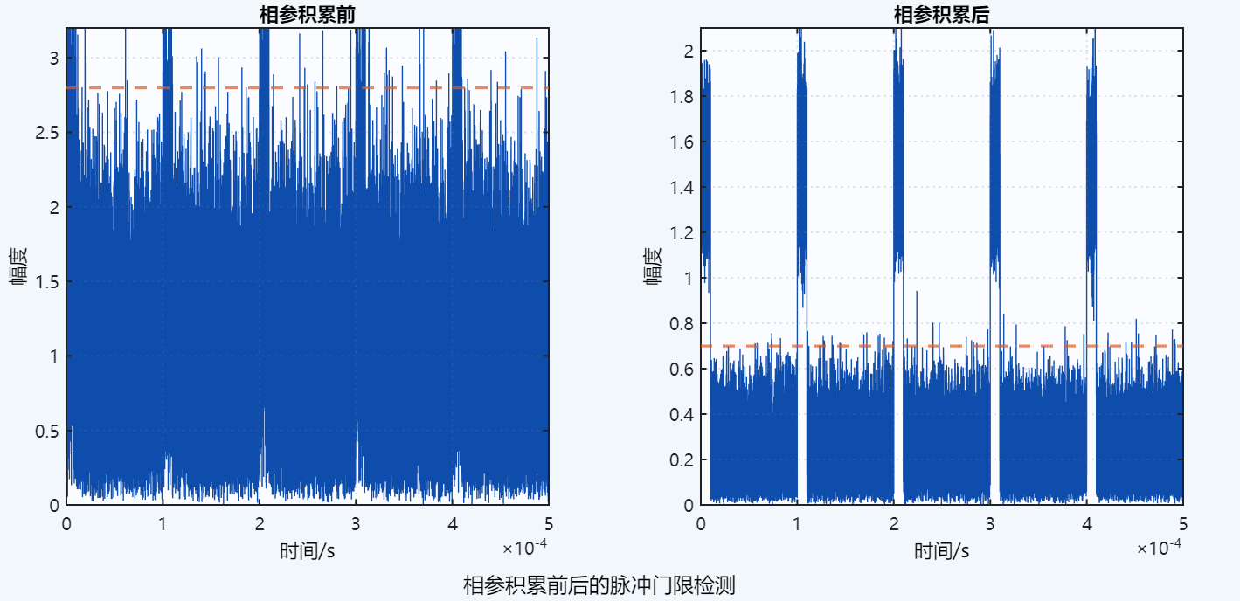
采用${SNR}_{低}=6.18 \text{dB}$
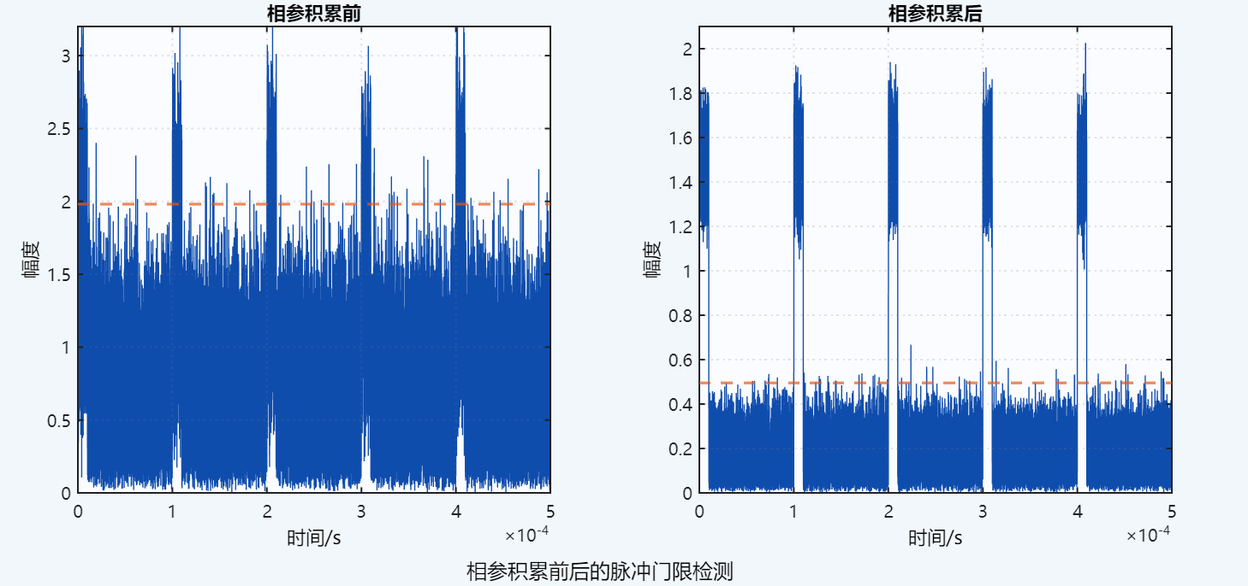
解线性调频
解线性调频前：SFC脉冲组包含5个LFM子脉冲，每个子脉冲LFM的带宽为100MHZ，而在子脉冲内部，频率是在不断的发生变化的，解线性调频就是要将每个LFM信号变成一个固定的单频信号
解线性调频后：5个子脉冲分别收缩成了5个非常窄的脉冲峰
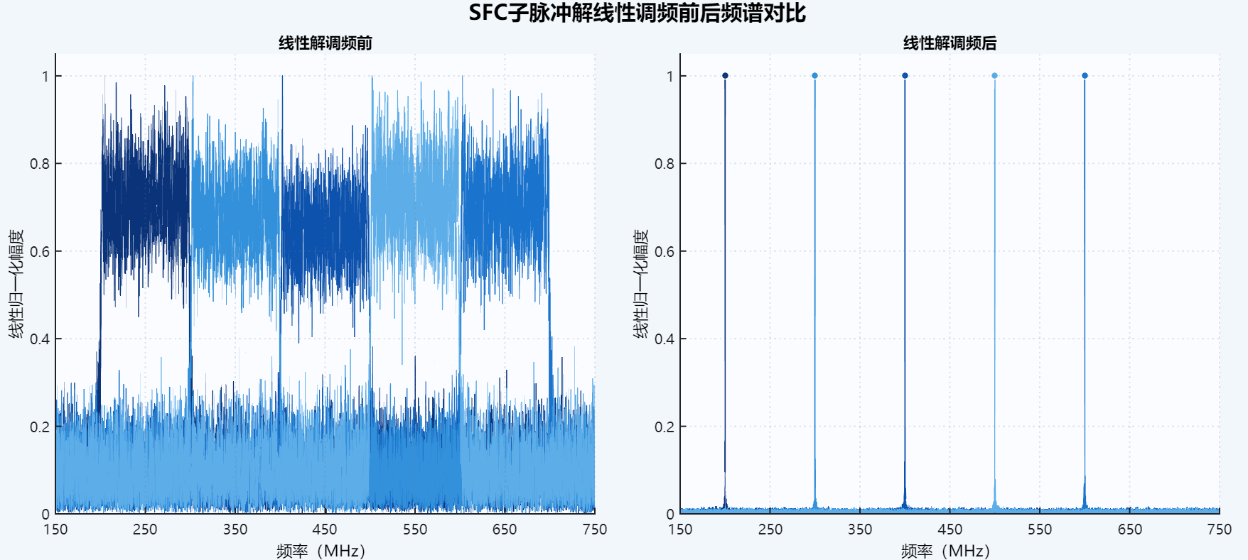
解线性调频的作用：
把每个LFM子脉冲从一个频率不断变化的信号，变成一个固定频率的窄带信号，可以使能量更加集中，噪声降低，为后续参数估计提供便利

《基于深度学习的雷达辐射源分选方法研究》仿真模拟
CA-CFAR脉冲上升沿检测：
先生成一个含噪声的LFM信号
设置一个长120us的PRI内，LFM信号和噪声的图
根据论文当中的要求，设置SNR=0，此时可以明显发现约[22-56]附近存在信号脉冲
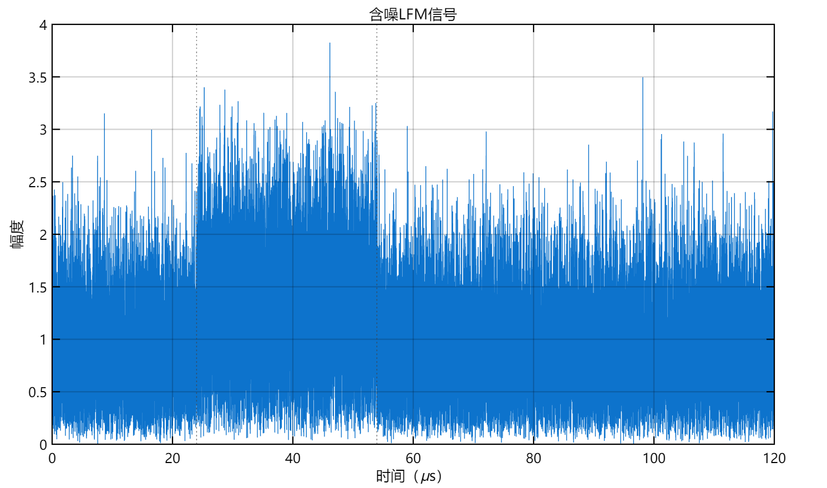
对上图生成的LFM+噪声进行自相关累积，可以明显发现脉冲出现的位置被突出出来了，接下来就需要对已经出现的脉冲位置的上升沿来设置门限，进而测量上升沿出现的位置
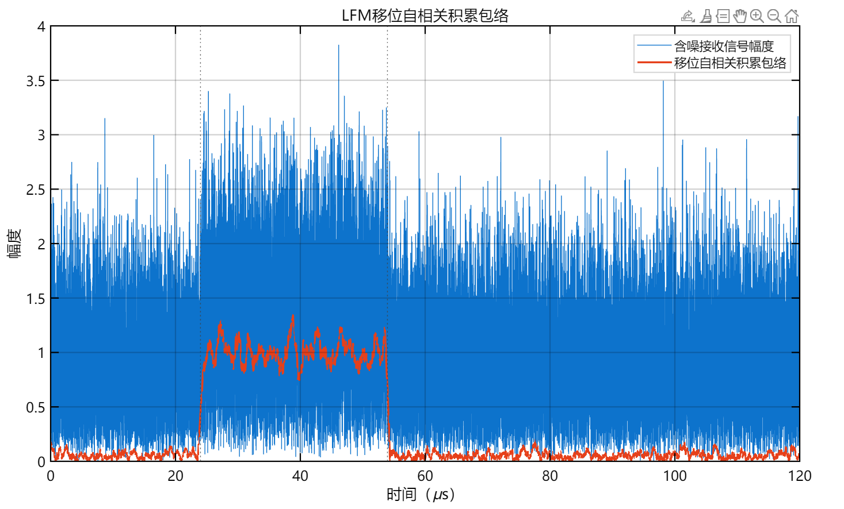
注：为了避免检测单元右侧的参考单元的功率抬高门限，所以只对左侧的参考单元进行CA-CFAR门限设置
可以发现，这边较为准确的检测到了脉冲的上升沿，后续我们就可以针对上升沿来估测脉冲的一些参数，进而完成后续的分选任务
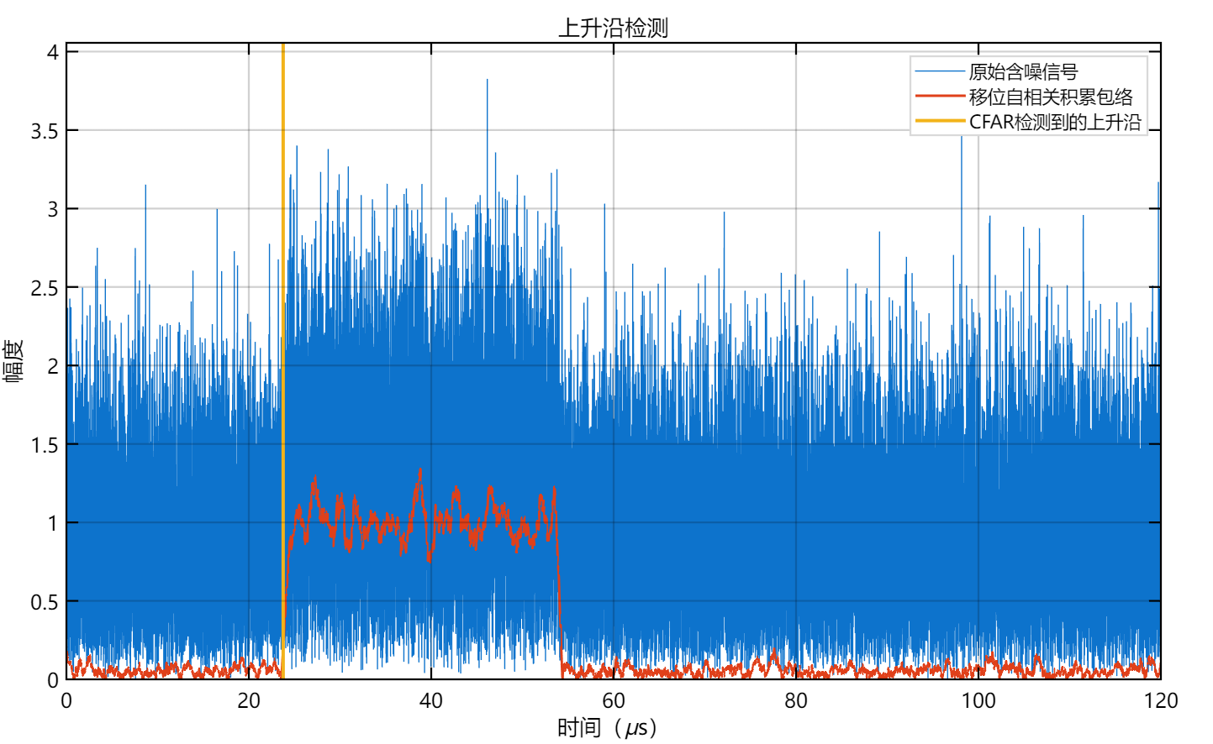

《循环深度Transformer》论文学习
论文研究的问题：
如何通过增加测试阶段的计算量，提高语言模型的推理能力
目前的主流方法是让模型去生成更长的一条推理链，比如：
而这样会存在一个问题，就是中间推理过程当中会不断的消耗token，作者认为不一定需要把中间的思考过程都转成文字，而是直接在模型内部的连续隐藏空间中进行计算来获得更强的推理能力
作者提出了一个什么方法：
作者提出了一种具有循环深度的语言模型架构，它的核心是一个叫做Recurrent Block的循环模块，通过循环模块，模型可以不断地更新内部的隐藏状态。并且作者还可以人为控制所需要的循环次数

什么是潜空间推理：
潜空间可以大致的理解为模型内部的一个隐藏空间，空间中不是以文字的形式去保留内容，而是以向量的形式保存
而潜空间推理就是针对一个文字问题，它能够转换成隐藏空间中的向量，然后向量反复更新，得到最后的状态，最后输出答案
这样就与传统的显示链有了区别
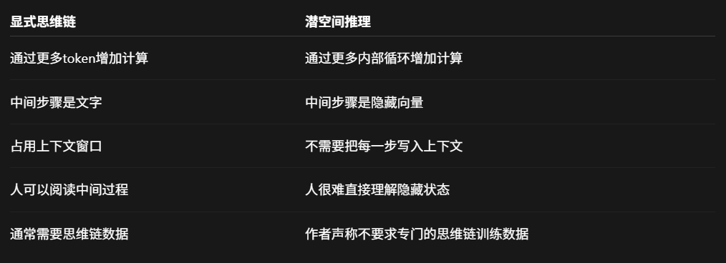
作者认为显式思维链存在什么问题：
显式思维链在回答问题的适合，会把中间的推理过程也给写成文字，然后显示出来，这样就产生了一些问题，就是生成的文字会被编码成一个个的token，如果推理的过程越长，那么生成的token就越多，这样成本就越高了。而论文中提出在潜空间中进行推理，但不生成中间token，最后才会产生输出token，就避免了大量的token消耗
论文中提出的方法就不消耗token了吗：
并不是，只是把计算成本从“生成更多的token”转变成了“运行更多内部循环模块”

论文的模型是如何运作的
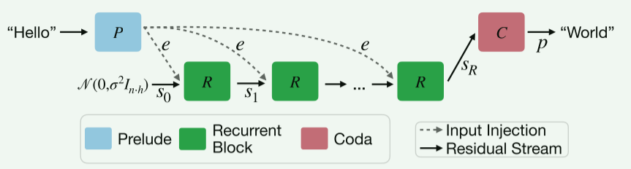
1.输入一段token序列$x，其中x∈V^{n}，V是该模型的词表$
2.$P$是前置模块，负责把输入token转化成模型内部的隐藏表示$e=P\left(x\right)$
这里要区分两个东西：
词嵌入向量：刚把token编号转换成的初始向量
隐藏表示$e$：初试向量经过$P$中的transformer层处理后得到的向量
具体的过程：
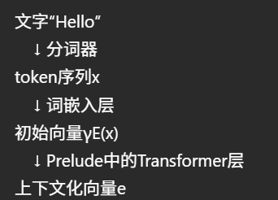
3.设置随机初始化的隐藏状态$s_{0}$，$N\left(0,σ^{2}I_{n⋅h}\right)$表示$s_{0}$是从一个均值为0、方差为$σ^{2}$的高斯分布当中随机生成的
4.循环模块$R$
每一次循环会接收两部分信息$s_{r}=R\left(e,s_{r-1}\right)$
这里需要区分一个东西：
循环模块$R$并不是每次循环之后都会变，而是从头到尾都是一个$R$，也就是说模型不需要增加循环模块的实际数量，而是通过多次运行同一个模块来增加计算深度
5.尾部输出模块$C$
它把最终隐藏状态转换成词表中所有token的概率分布，$p=C\left(s_{r}\right)$，然后模型会根据这个概率分布来选择下一个token

循环模块R是如何合并e和s的
1将e和s拼接成一个矩阵$\left[s,e\right]∈R^{n×2h}$
2.将矩阵通过一个适配矩阵，将维度从2h压回h，$A:R^{2h}→R^{h}$
3.然后通过$l_{R}$（单次循环中包含的层数）个transformer层，最后进行归一化处理得到新的隐藏状态
循环模型是怎么训练的
1.作者没用采用固定的循环次数，因为固定的循环次数会导致模型不知道怎么在其他循环次数下正常工作
2.论文中采用长尾分布，也就是让大部分的训练步骤采用中等循环次数，少量的步骤采用很大的循环次数，这样可以提高测试时向更多循环次数外推的能力
3.论文采用截断反向传播，作者考虑到如果循环100次并且保存100次梯度的话，会占用大量的显存，因此作者的解决方法是：
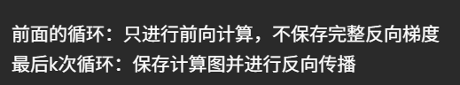

第 5 周｜__2026__年_9_月_8_日 - __2026__年_9_月_14_日

《循环深度Transformer》论文学习
训练时循环模块的运行次数如何定
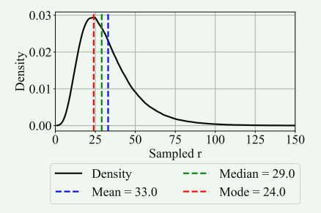
作者在论文中提及，循环次数不是固定的，而是会随机选择，而这种随机选择就是在类似图上的这种分布图来选的，我们很明显就可以看出哪部分的次数是最多的
$τ∼N\left(\log\left(\overline{r}\right)-\frac{1}{2}σ^{2}, σ\right)$，作者先生成一个服从正态分布的图，就类似图上的
$r∼P\left(e^{τ}\right)+1$，再根据分布图来随机生成整数循环次数
作者训练模型时采用了哪些数据
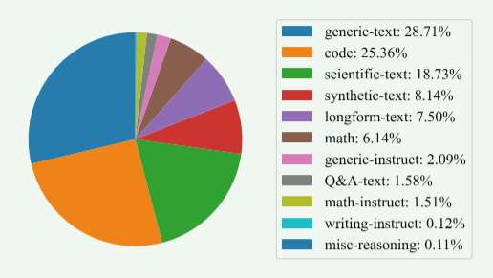
从这张图我们可以看出，通用文本、代码和科学文本占比最大
基础语言能力训练：通用文本和长文本
结构化计算能力训练：代码
科学与数学能力：科学文本和数学文本
理解用户任务的能力：指令和问答数据
但是这不能说明作者设置的这种配比最优，也不能证明如果后期模型效果好是因为本身的循环结构还是这种配比。因为作者没用去对数据做消融实验
多GPU训练为什么会变慢
GPU的数量增加：
梯度同步和网络通信增加
GPU之间互相等待
单张GPU有效利用率下降
作者进行的三次试验
前两次实验失败，第三次成功，通过三幅图我们可以了解到整个过程
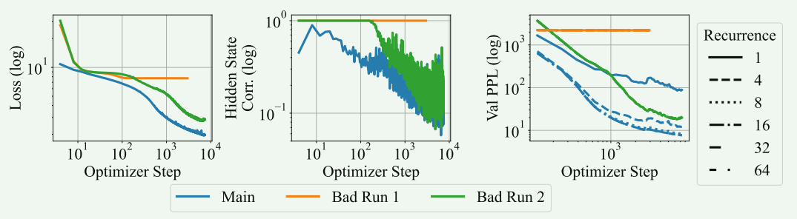
什么是验证困惑度PPL（$\text{Validation Perplexity}$）
PPL是衡量模型预测下一个token时有多“不确定”
PPL越小，说明模型越清楚下一个token应该是什么
论文成功模型Huginn-0125在约800B token预训练过程中的完整变化
1.Loss：模型的loss是在持续下降的，证明模型是在训练过程中持续学习的，但是训练后期由于数据之间的基础规律比较难以改进，因此下降速度变缓
2.PPL：随着循环次数的增加，可以很直观的发现模型的PPL是在下降的，这证明模型准确预测下一个token的概率在逐渐增加，也说明每次循环模型都在更新潜空间的隐藏状态
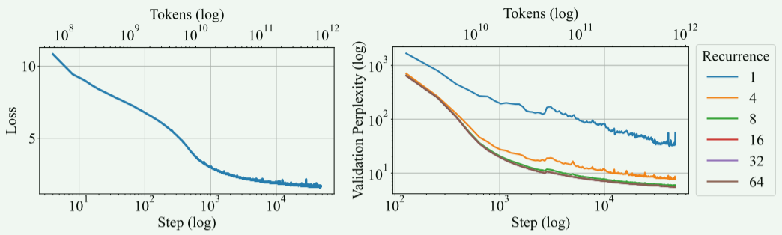

matlab代码部分
地面雷达与空中三目标的参数测量的仿真模拟
雷达参数设置：
电磁波传播速度：$c=3×{10}^{8}$m/s
雷达载频：$f_{c}=3 GHz$
脉冲重复频率：PRF = 10 kHz
波长：$λ=0.1 m$
目标参数设置：
目标一：位置：$\left[2800,-1000,500\right]$ 速度：$\left[-30,20,0\right]$ RCS：1 m²
目标二：位置：$\left[4800,500,1000\right]$ 速度：$\left[-50,-10,0\right]$ RCS：3 m²
目标三：位置：$\left[7000,3000,1500\right]$ 速度： [-80,30,-5] RCS：0.5 m²
通过计算，我们可以得到各个目标相对于雷达的斜距，径向速度，方位角以及俯仰角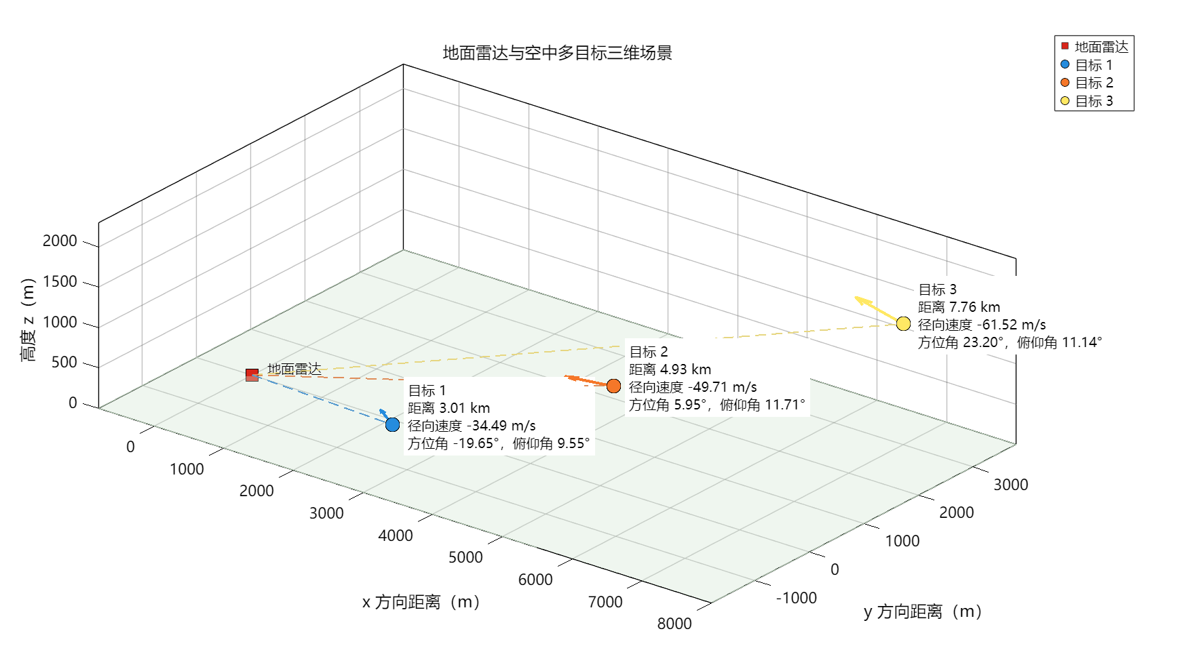

雷达发射LFM脉冲仿真生成仿真
参数设置：
LFM带宽：$B=10\text{ MHz}$
脉冲宽度：$T=10 μs$
快时间采样率：$f_{s}=20\text{ MHz}$
调频率：$K=1\text{ MHz}/μs$
时间带宽积：$BT=100$
上图是复基带LFM信号的实部，可以发现的是由于有调频率的存在所以两端的频率较大，因此振荡相比中间部分要快
下图是LFM脉冲频谱，离散复基带信号可表示的频率范围为$[-f_{s}/2, f_{s}/2)$
，能量主要集中在$-5\text{ MHz}∼+5\text{ MHz}$，这主要对应于带宽$B=10\text{ MHz}$ 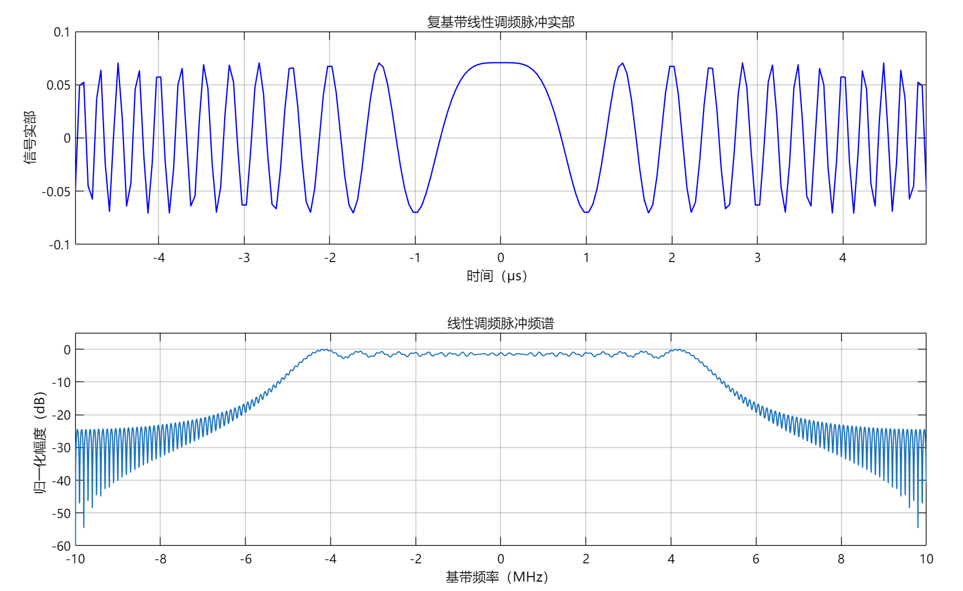

雷达接收到的回波信号（无噪声和杂波）
上面有设置雷达发射脉冲宽度为$T_{p}=10 μs$，并且由于三个目标距离雷达的距离不同，因此回波到达的时间也不同，三条虚线分别代表回波的到达时间
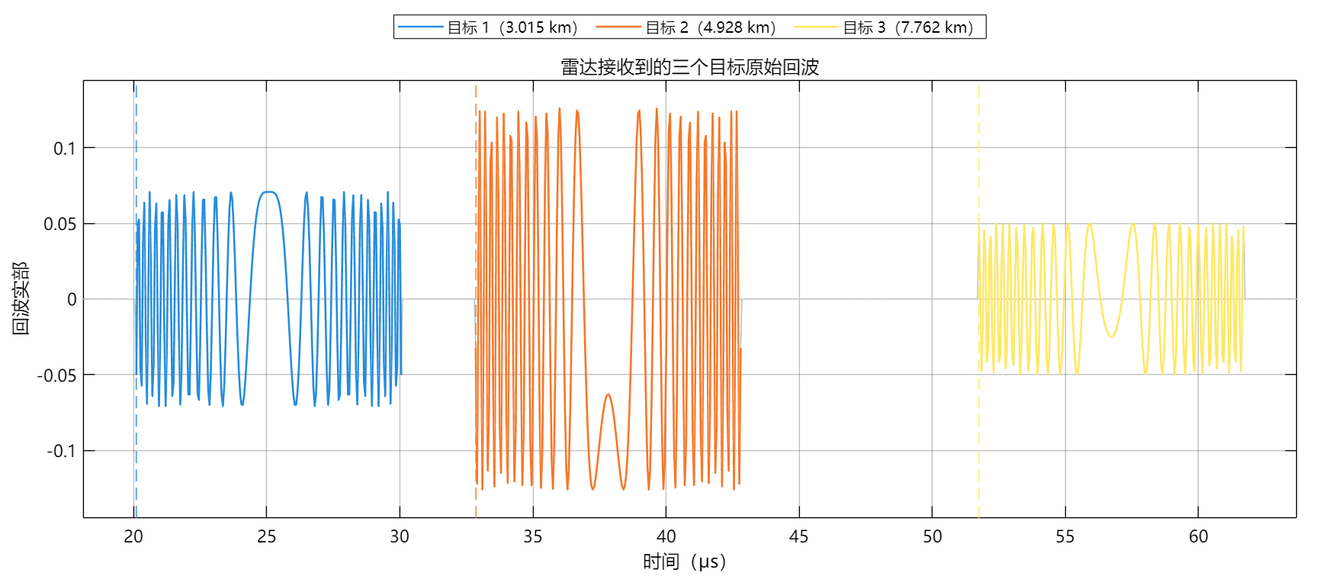
雷达接收到的回波信号（加入噪声和杂波）
在理想回波的基础之上加入了噪声和杂波，噪声的图像如右上角所示，杂波如左下角所示，可以发现的是噪声在近远距离下幅度基本固定，而杂波则是在近地处才较明显，在回波信号加上噪声和杂波之后，可以发现的是，信号基本上看不见了，因此就需要后面的匹配滤波操作了
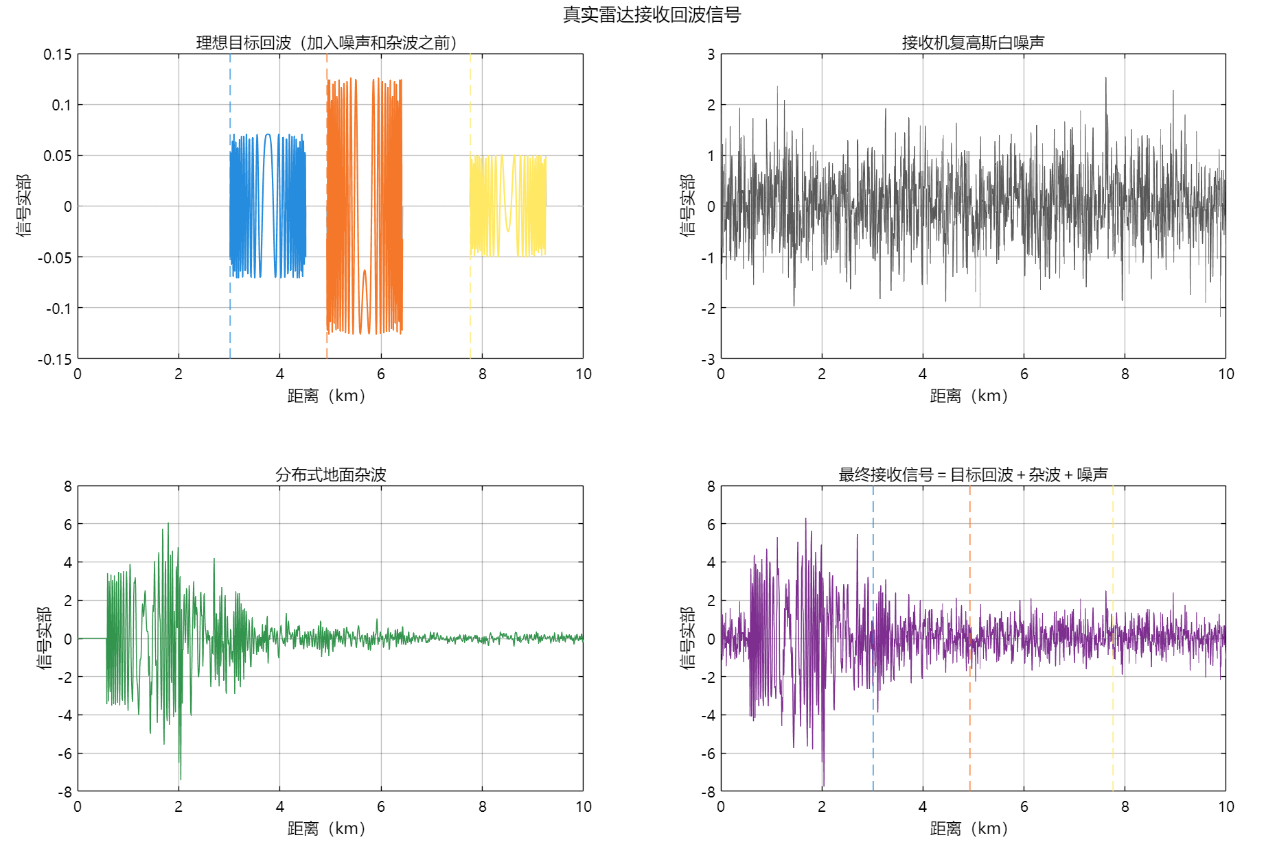

对真实接收信号进行匹配滤波后的效果
1.首先对不含噪声和杂波的回波信号进行匹配滤波，可以发现的是，产生的脉冲压缩效果很明显，信号能量被压缩到了中心位置
此时将原始波包宽度$\frac{cT_{p}}{2}=1.5\text{ km}$压缩成了$ΔR≈\frac{c}{2B}=15\text{ m}$，显著提高了距离分辨率，增强了主瓣
2.当存在噪声和杂波时，对回波信号进行匹配滤波后可以看到，目标信号依然
被噪声和杂波所淹没，看不清，这就告诉我们一个事情，就是当存在强杂波时，仅靠匹配滤波只能解决距离分辨率的问题，仍然无法把目标信号与噪声和杂波区分开来，需要采用额外的方法
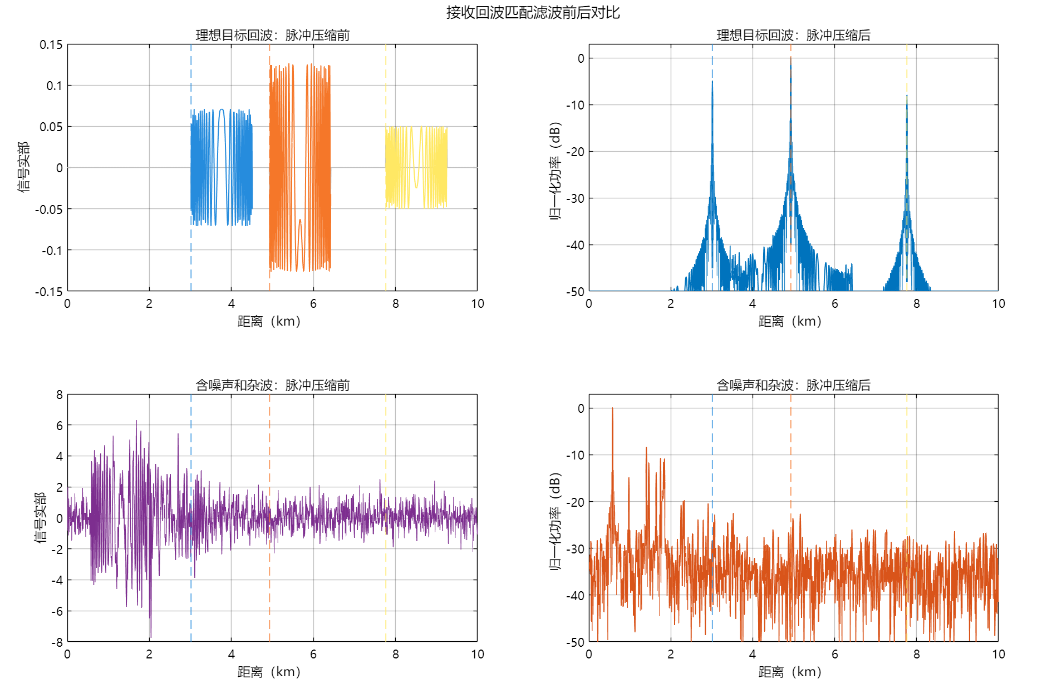

对匹配滤波后的回波进行距离-多普勒处理
首先对匹配滤波后的回波进行慢时间多普勒FFT处理，左图生成了完整距离-多普勒功率图，横轴是多普勒频率，主要反应目标的径向速度，纵轴是距离，主要反应目标距离雷达有多远，颜色代表回波功率，越黄越强，越蓝越弱
在零多普勒频率附近可以观察到明显的亮色竖带，这是因为地面杂波基本处于静止状态，其多普勒频率主要集中在零频附近，三个运动目标位于负多普勒频率一侧，代表目标正在接近雷达
右图是对运动目标的区域进行局部放大所得到的，可以观察到三个明显的候选峰，但是这只能代表此处可能是目标，真正判断还需要进行CFAR检测得到
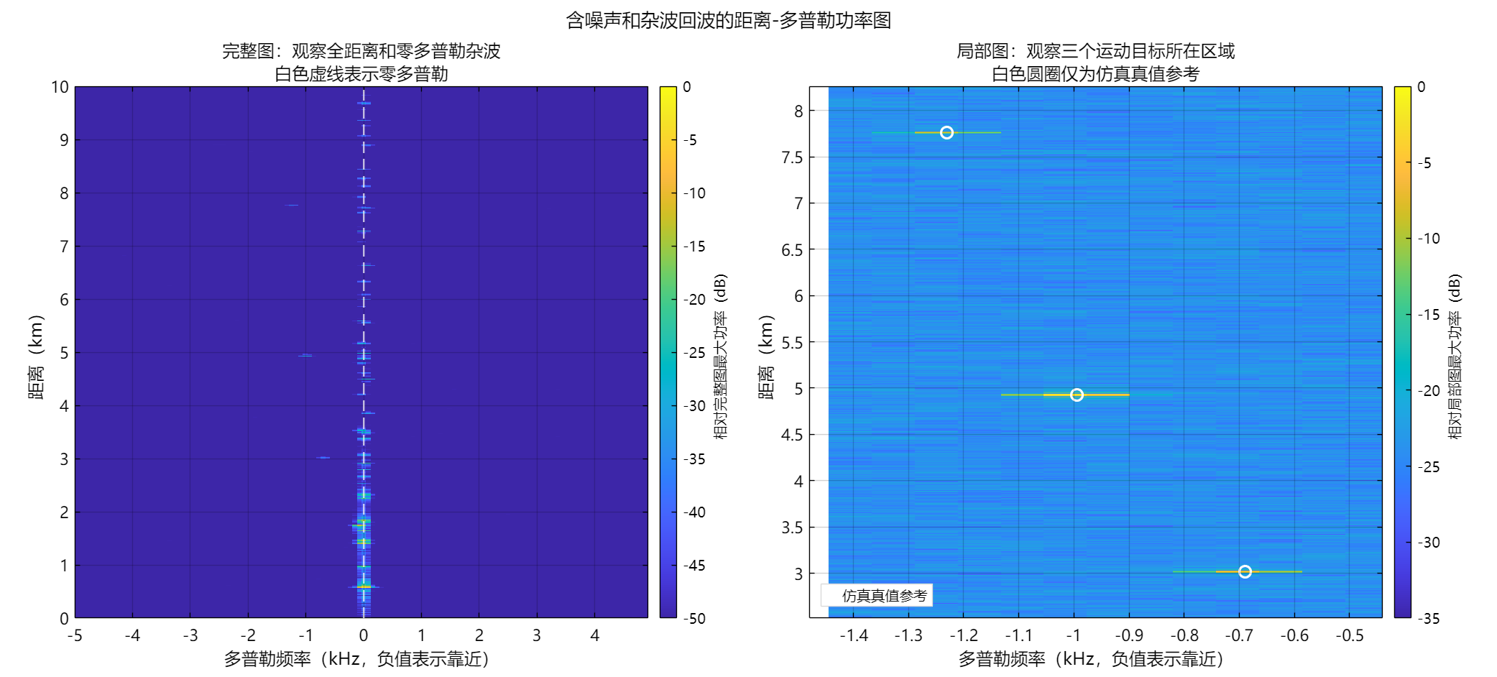
进行CA-CFAR检测
对每个CUT附近的参考单元进行求背景估计后，计算自适应门限$T$，这里就直接选取0dB作为门限，此时超过0dB的部分显示为黄色、红色和绿色,我们可以明显看见目标，右图对超过门限的部分进行二值化$D_{i,j}=\left\{\begin{matrix}1, & P_{i,j}>T_{i,j} \\ 0, & P_{i,j}≤T_{i,j}\end{matrix}\right.$，就是得到了最终目标的图，因此就找到了目标位置
